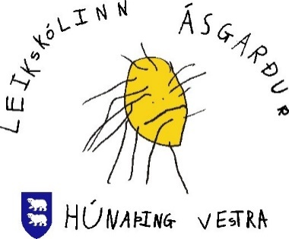

**Málörvun og læsi – færni til framtíðar**

**Þróunarverkefni sem unnið var 2015-2017**

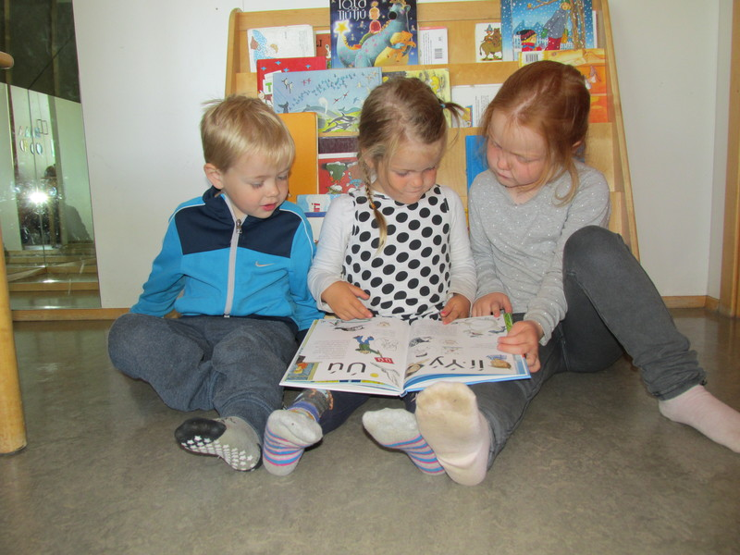

**Handbók**

***Höfundar handbókar:***

**Elsa Rut Róbertsdóttir**

**Þórunn Helga Þorvaldsdóttir**

***Ábyrgðarmaður:***

**Guðrún Lára Magnúsdóttir**

**Útgáfuár 2017**

Efnisyfirlit

1 Formáli 5

2 Umgjörð um leikskólastarfið 5

2.1 Aðalnámskrá leikskóla 5

2.2 Stefna leikskólans Ásgarðs, Flæði 6

2.3 Myndrænt dagskipulag 6

2.4 Ritmál sýnilegt 6

3 Snemmtæk íhlutun 7

4 Við upphaf leikskólagöngu – upplýsinga aflað 7

4.1 Móttökusamtal 8

4.2 Börn með sérþarfir og tvítyngd börn 8

4.2.1 Einstaklingsáætlun 8

**4.2.2 Teymisfundir** 8

5 Viðbrögð þegar um frávik er að ræða 9

6 Sérfræðiaðstoð 9

6.1 Nemendaverndarráð 9

6.1.1 Íhlutun í leikskólanum Ásgarði 10

6.2 Sálfræðingur 10

6.3 Talmeinafræðingur 10

6.4 Trappa 10

6.4.1 Íhlutun í leikskólanum Ásgarði 10

7 Málörvun 10

7.1 Foreldrasamstarf 10

7.1.1 Íhlutun í leikskólanum Ásgarði 11

7.2 Lestur daglega 11

7.2.1 Íhlutun í leikskólanum Ásgarði 12

7.3 Vettvangsferðir 12

7.3.1 Íhlutun í leikskólanum Ásgarði 12

7.4 Samverustundir 12

7.4.1 Íhlutun í leikskólanum Ásgarði - yngra stig 13

7.4.2. Íhlutun í leikskólanum Ásgarði - eldra stig 14

7.5 Óhefðbundnar tjáskiptaleiðir 15

7.5.1 Íhlutun í leikskólanum Ásgarði 15

8 Reglubundnar skimanir 15

8.1 Orðaskil 16

8.2 HLJÓM-2 16

8.3 TRAS 16

9 Samstarf milli skólastiga 16

9.1 Íhlutun í leikskólanum Ásgarði 16

10 Skýringar á flokkun málörvunarefnis fyrir starfsfólk 19

11 Námsefni 19

11.1 Ljáðu mér eyra, undirbúningur fyrir lestur 19

11.2 Lubbi finnur málbein 19

11.3 Lærum og leikum með hljóðin 19

11.4 Markviss málörvun 19

11.5 SOL bókin 19

11.6 Spjaldtölva 20

12 Samstarf við Heilsugæslu 20

12.1 PEDS (Parents Evaluation of Developmental Status) 20

12.2 BRIGANCE 20

13 Gátlistar 20

14 lokaorð 20

Heimildaskrá 21

Fylgiskjöl 22

Fylgiskjal 1 22

Fylgiskjal 2 23

Fylgiskjal 3 24

Fylgiskjal 4 25

Fylgiskjal 5 26

Fylgiskjal 6 27

Fylgiskjal 7 28

# 1 Formáli

Haustið 2015 var tekin ákvörðun á fundi leikskólastjóra í austur- og vestur Húnavatnssýslu og Strandabyggð að fara af stað með þróunarverkefni innan leikskólanna á svæðinu þar sem áhersla yrði lögð á málörvun og læsi. Verkefnið fékk nafnið Málþroski og læsi – færni til framtíðar og var markmið þess að samræma verkferla og vinnu tengda málörvun ungra barna með áherslu á snemmtæka íhlutun, foreldrasamstarf og samfellu á milli skólastiga.

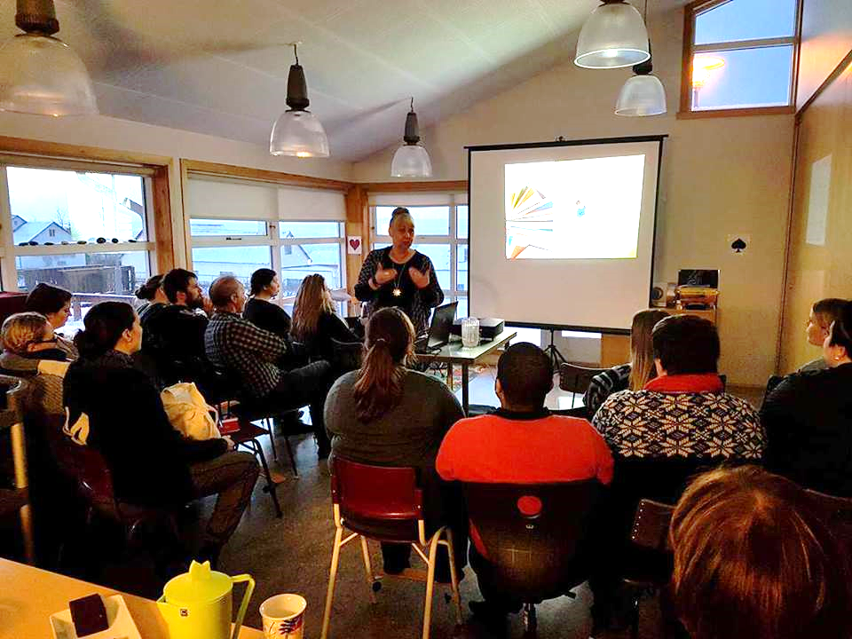Leikskólarnir sem tóku þátt í verkefninu voru Ásgarður á Hvammstanga, Barnaból á Skagaströnd, Barnabær á Blönduósi, Lækjarbrekka á Hólmavík og Vallaból á Húnavöllum. Verkefnið var unnið í samstarfi við fræðslustjóra austur Húnavatnssýslu, Þórdísi Hauksdóttur sem ásamt Guðrúnu Láru Magnúsdóttur skólastjóra Ásgarðs var ábyrgðarmaður verkefnisins.

Leitað var eftir leiðsögn frá Ásthildi Bj. Snorradóttur talmeinafræðing og tók hún að sér að vera leiðbeinandi og tengiliður verkefnisins. Samstarf næstu tveggja ára var undirbúið og tengiliðateymi sett saman, en í því sátu fulltrúar frá hverjum skóla.

Starfsfólk leikskólanna tók virkan þátt í verkefninu, fékk fræðslu um málörvun og málþroska barna, snemmtæka íhlutun og mikilvægi markvissra verkferla til þess að stuðla að nákvæmri kortlagningu á málþróun nemenda frá byrjun leikskólagöngu. Einnig fengu foreldrar fræðslu um mikilvægi málörvunar og snemmtækrar íhlutunar ásamt kynningu á verkefninu.

# 2 Umgjörð um leikskólastarfið

## 2.1 Aðalnámskrá leikskóla

Aðalnámskrá leikskóla sem gefin var út árið 2011 er byggð á lögum um leikskóla, grunnskóla og framhaldsskóla. Hún er rammi utan um skólastarf þessara skólastiga og leiðsögn um tilgang og markmið starfsins. Í Aðalnámskrá birtist heildarsýn um menntun og þar er útfærð nánar sú menntastefna sem felst í lögunum. Segja má að Aðalnámskrá sé samningur sem þjóðin hefur gert við sjálfa sig um menntamál. Hún er ætluð stjórnendum skóla, kennurum og öðru starfsfólki skólakerfisins en veitir einnig upplýsingar um tilgang og starfsemi skóla til nemenda, foreldra, opinberra stofnana, félagasamtaka, aðila atvinnulífsins og almennings. Aðalnámskrá hefur margþætt hlutverk eins og til dæmis að birta námsframboð og námskröfur. Hún er helsta stjórntæki fræðsluyfirvalda og tryggir að samræmi og samhæfing sé í skólastarfi. Aðalnámskráin setur ákveðinn starfsramma fyrir stjórnendur, kennara og starfsfólk í einstaka skólum við skipulagningu, framkvæmd og mat á skólastarfi sem skylt er að útfæra, og hún veitir upplýsingar til nemenda og forráðamanna um það gæðakerfi og þau helstu viðmið sem starfsemi skóla byggir á[1].

Leikskólinn er fyrsta stig skólakerfisins og upphaf formlegrar menntunar. Þar fer fram mikilvægur tími náms og þroska á eigin forsendum og með öðrum. Í leikskólum á Íslandi eru námssvið unnin eftir grunnþáttum menntunar sem Aðalnámskrá setur fram, og eru þessir þættir ætlaðir að vera leiðarljós menntunar, uppeldis og umönnunar. Grunnþættir eru settir fram á grundvelli markmiða, laga um leikskóla og eru eftirfarandi: Læsi, sjálfbærni, heilbrigði og velferð, lýðræði og mannréttindi, jafnrétti og sköpun. Þessir þættir skulu fléttast inn í allt það leikskólastarf sem fram fer. Hugtökin uppeldi, umönnun og menntun mynda eina heild í leikskólastarfinu. Börnin fá hvatningu og viðfangsefni við hæfi, þeim er sýnd virðing og umhyggja og litið er á þau sem fullgilda þátttakendur í samfélagi leikskólans.

Í annarri grein laga um leikskóla segir að velferð og hagur barna skuli vera leiðarljós í öllu starfinu. Börnunum þarf að búa hollt og hvetjandi uppeldisumhverfi og þau þurfa að finna til öryggis í náms- og leikskilyrðum auk þess að veita þeim þá umönnun og menntun sem þau eiga rétt á. Það á að stuðla að því að nám barnanna fari fram í gegnum leik og skapandi starf og þannig njóti þau fjölbreyttra uppeldiskosta[2].

## 2.2 Stefna leikskólans Ásgarðs, Flæði

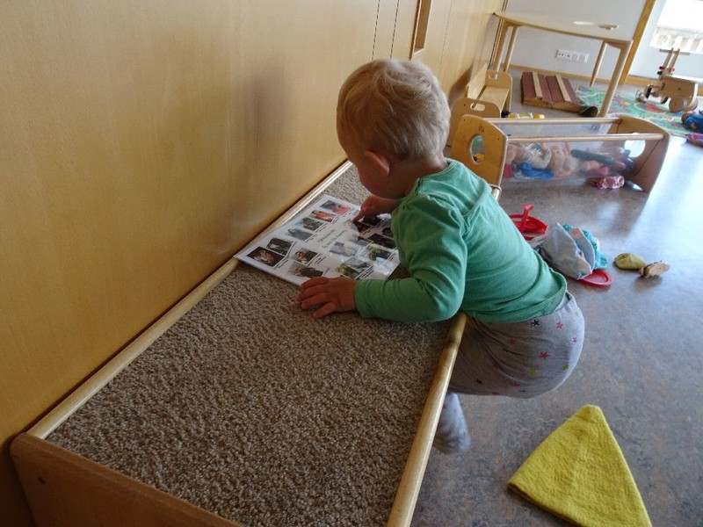Mihaly Csikszentmihalyi er ungverskur sálfræðiprófessor fæddur árið 1934. Hann útskrifaðist með B.A. gráðu árið 1960 og Ph.D. gráðu árið 1965, báðar frá háskólanum í Chicago. Hann er þekktur fyrir rannsóknir sínar á hamingju og sköpunargleði. Þekktastur er hann þó fyrir að vera upphafsmaður hugmyndafræðinnar flæði. Hann hefur skrifað fjölda bóka og greina og er meðal annars höfundur bókarinnar „Finding Flow“[3]. Samkvæmt kenningum Mihaly er flæði þær stundir sem við njótum okkar best. Einstaklingurinn er svo niðursokkinn í athöfn að ekkert annað kemst að, verkefnið á hug hans allan og hann gleymir jafnvel stund og stað. Hlutirnir virðast gerast án áreynslu og hæfileikar hans eru fullnýttir. Reynslan sem einstaklingurinn öðlast í þessu ferli er svo gefandi að hann leggur töluvert á sig til að upplifa hana aftur. Hægt er að skapa aðstæður eða ástand þar sem líklegra er að einstaklingur geti upplifað flæði, en þá má verkefnið sem hann tekur sér fyrir hendur hvorki vera of létt né of erfitt. Þannig viðheldur það áhuga hans. Mikilvægt er að hafa skýr markmið vilji maður ná fram flæði. Ekki vegna þess að það eitt og sér að ná markmiðunum sé mikilvægt heldur vegna þess að án markmiða reynist mörgum erfitt að einbeita sér og forðast truflanir. Hvíld, sköpun, að nærast og að hafa samskipti eru jafn stór þáttur og skilningarvit okkar í því hvernig við upplifum lífið[4]. Með því að skipuleggja námsumhverfi og viðfangsefni barna út frá kenningum Mihaly leggjum við grunninn að því að börnin læri að þekkja sig sjálf, móta sína eigin sjálfsmynd og finna út hver þau eru og að þau læri að taka stjórn á sínu eigin lífi, axla ábyrgð á gjörðum sínum og láti ekki erfðir, menningu eða aðra einstaklinga hafa áhrif á líðan sína.

## 2.3 Myndrænt dagskipulag

Í leikskólanum Ásgarði er myndrænt dagskipulag, tilgangurinn með því er að börnin hafi betri yfirsýn yfir daginn.

## 2.4 Ritmál sýnilegt

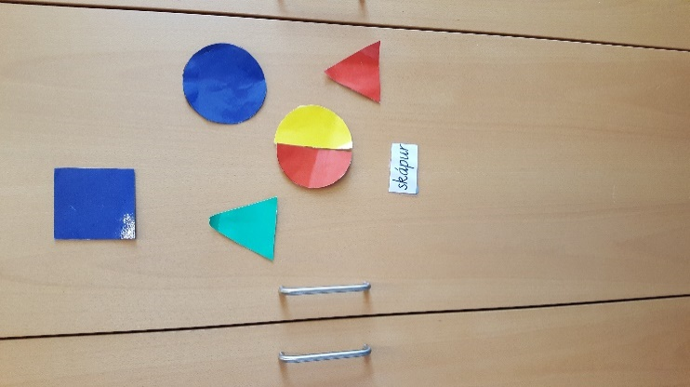Ritmál er haft sýnilegt í leikumhverfi barnanna í leikskólanum Ásgarði. Orð, bókstafir og tölustafir hanga víðsvegar um skólann og geta verið uppspretta ýmissa vangaveltna hjá börnunum. 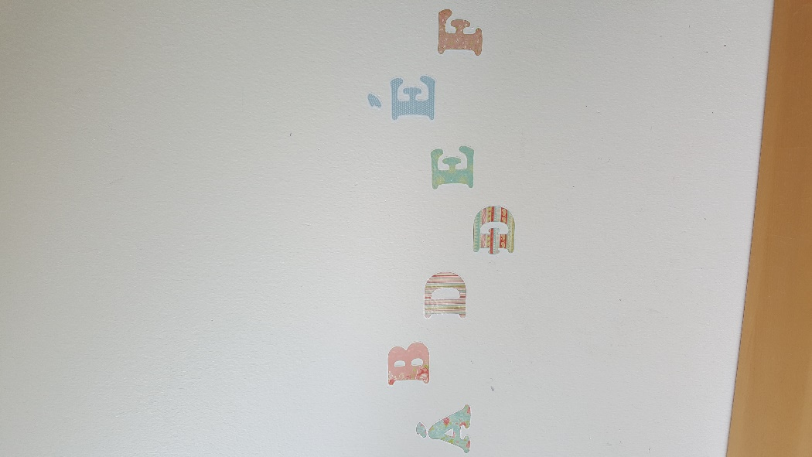 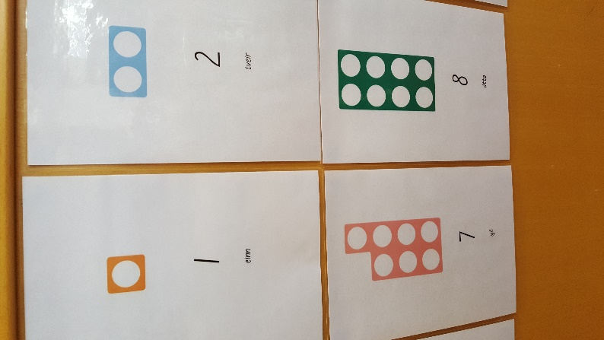

# 3 Snemmtæk íhlutun

Snemmtæk íhlutun í málörvun barna merkir að greina þau frávik sem kunna að vera til staðar hjá börnum sem fyrst. Skilgreina hver frávikin eru, hvar erfiðleikarnir liggja og fara vandlega yfir upplýsingar um barnið. Einnig er átt við allar þær aðgerðir sem nýttar eru til þess að hafa áhrif á þroskaframvindu barns hvort sem það snertir málþroska eða aðra þroskaþætti sem þarf að efla. Á markvissan hátt er unnið með þau frávik sem komið hafa í ljós. Því fyrr sem þessi frávik finnast því fyrr er hægt að hefja þá íhlutun og finna úrræði sem barnið þarfnast. Samkvæmt sérfræðingum er hægt að hafa áhrif á þroskaframvindu og undirbúning barna fyrir nám með ígrunduðum aðferðum. Ung börn hafa ekki fullmótaða heilastarfsemi og eru því á yngri árum næmari fyrir íhlutun. Þess vegna er hægt að koma í veg fyrir eða draga verulega úr mögulegum námserfiðleikum því fyrr sem málþroskafrávik eru greind eða skilgreind[5].

Mjög mikilvægt er að efla samstarf við foreldra með fræðslu og upplýsingum um málþroskafrávik. Það þarf að gera foreldrum grein fyrir því hvernig börn þeirra standa hvað varðar mál, tal og boðskipti og þá þarf að vísa þeim áfram til talmeinafræðinga, sálfræðinga og annarra sérfræðinga eftir því hvers eðlis frávikin eru. Mikilvægt er að foreldrar geri sér grein fyrir mikilvægi þess að taka virkan þátt í aðferðum snemmtækrar íhlutunar. Þá skiptir máli að þeir séu vel upplýstir og taki þátt í því að undirbúa sitt barn til að takast á við námið[6].

Málþroski og læsi fylgjast að og þess vegna er það nám sem börnin nema á leikskólaárunum góður grunnur að þeirri læsisþróun sem á sér stað og þau nýta sér í framtíðinni[7]. Góður árangur í lestri getur gefið börnum góð tækifæri og forskot í námi. Ef illa gengur getur það haft slæm áhrif á líðan og nám hjá barninu, en með snemmtækri íhlutun má koma í veg fyrir erfiðleika við lestur og annað nám seinna meir á skólagöngunni. Því er mikilvægt að kanna færni barna með því að leggja fyrir skimunarpróf sem finna þau frávik sem kunna að vera til staðar[8].

# 4 Við upphaf leikskólagöngu – upplýsinga aflað

Í Aðalnámskrá leikskóla kemur fram að líðan barns í leikskóla er samtvinnuð velferð fjölskyldu þess og heimilis. Þegar barn hefur leikskólagöngu eru foreldrar og leikskólinn sjálfur að leggja grunn að miklu samstarfi þar sem velferð og umhyggja leikskólabarnsins er höfð að leiðarljósi. Leikskólanum ber skylda til að koma til móts við ólíkar þarfir hvers og eins. Einnig að sýna fjölbreytileikanum virðingu. Við upphaf leikskólagöngu er lagður hornsteinn að þessu samstarfi. Foreldrar kynnast leikskólanum, starfsháttum, hugmyndafræði og námskrá. Leikskólinn fær að kynnast barninu, aðstæðum þess, reynslu og áhugamál. Það er mikilvægt að foreldrar fái það á tilfinninguna að framlag þeirra sé mikils metið og að þeir séu mjög mikilvægir í lífi barna sinna. Eftir að leikskólagangan hefst eiga dagleg samskipti að snúast um virðingu og samvinnu.[9]

Í leikskólanum Ásgarði er lögð áhersla á hlýlegar móttökur ásamt því að veita greinargóðar upplýsingar um skólastarfið. Starfsfólk skólans leggur sig fram um að stuðla að farsælli byrjun á skólagöngu nemenda. Mikilvægt er að taka vel á móti nýjum börnum og að þau og foreldrar þeirra fái jákvæða mynd af skólanum frá upphafi. Það getur verið erfitt að byrja í leikskóla og er lögð áhersla á að auðvelda umskiptin fyrir alla sem í hlut eiga, bæði börn og foreldra, með skýrri aðlögunaráætlun[10], sem foreldrar fá senda með tölvupósti fyrir fyrstu heimsókn.

Foreldrar sem eiga börn á leikskólaaldri í Húnaþingi vestra sækja um á heimasíðu leikskólans [www.asgardur.leikskolinn.is](http://www.asgardur.leikskolinn.is). Þegar búið er að skrá barnið í skólann hefur leikskólastjóri samband við foreldra og lætur vita hvenær aðlögun getur hafist. Deildarstjóri hefur síðan samband við foreldra og boðar þá og barnið í aðlögun. Aðlögunaráætlun er send í tölvupósti. Í fyrstu heimsókn foreldra og barns í skólann er skólinn skoðaður og stefna hans kynnt. Foreldrar fá síðan viðtal við leikskólastjóra á þriðja degi aðlögunar þar sem þeim er m.a. kynnt skólastarfið, vefur skólans, skólanámskrá og skóladagatal. Jafnframt fylla þeir út og undirrita dvalarsamning fyrir barn sitt[11].

Deildarstjóri aflar upplýsinga frá foreldrum um barnið, almennt um heilsufar þess og hvort það hafi einhverjar sérþarfir sem leikskólinn þarf að taka tillit til. Ef barnið þarf á sérúrræðum að halda eða hefur áður verið í sérúrræðum er sérkennslustjóri látinn vita. Foreldrar þurfa að gefa samþykki sitt fyrir að sérkennslustjóri afli upplýsinga um barnið frá fagaðilum og leikskóla ef við á og vísi málefnum barnsins til Nemendaverndarráðs, sjá kafla 6.1.

## 4.1 Móttökusamtal

Á þriðja degi aðlögunar í leikskólann Ásgarð hittir leikskólastjóri foreldra og fer yfir stefnu skólans, foreldrahandbók, skóladagatal, agastefnu skólans og aðra þætti sem mikilvægt er að upplýsa foreldra um í upphafi samstarfs. Einnig lætur skólastjóri foreldra fylla út og undirrita dvalarsamning.

## 4.2 Börn með sérþarfir og tvítyngd börn

Þegar börn með sérþarfir byrja í leikskólanum hvort sem um er að ræða fötlun eða börn með íslensku sem annað tungumál er notast við sömu aðlögunaráætlun og hjá öðrum börnum. Sérkennari og deildarstjóri bera ábyrgð á móttöku barna með sérþarfir eða tvítyngdra barna. Deildarstjóri og sérkennslustjóri kynna sér stöðu barnsins og hvernig unnið hefur verið með því í fráfarandi leikskóla ef barnið hefur áður verið í leikskóla.

Sjónrænt skipulag er í leikskólanum og þarf það að vera skiljanlegt fyrir öll börn.

Unnið með „Tákn með tali“ þar sem táknin eru notuð til að styðja við talað mál.

Ef foreldrar eru af erlendu bergi brotnir og tala ekki íslensku eða ensku fær skólastjóri túlk til að vera viðstaddur í þeim viðtölum sem fram fara í skólanum svo að engin misskilningur verði hjá foreldrum um leikskólagöngu barnsins. Í leikskólanum Ásgarði hefur verið notast við túlkaþjónustu í gegnum forritið Skype.

Barnið fylgir daglegu starfi eins og hægt er. Námsefni og aðstæður eru aðlagaðar að hverjum og einum í samvinnu sérkennara og deildarstjóra.

Foreldrar geta alltaf haft samband við sérkennara eða deildarstjóra ef einhverjar spurningar vakna um nám barnsins eða annað sem að barninu snýr.

Aðstaða og aðbúnaður til sérkennslu er í samræmi við lög og reglugerðir. Leitast er við að hafa fjölbreytt úrval námsgagna og nýta tölvur við námið. Ef barnið þarf á hjálpartækjum að halda við nám sitt er lagt kapp á að hafa þau tiltæk eða samið um að barnið noti sín eigin.

Lagt er upp með að börn með sérþarfir taki þátt í öllu starfi skólans og allir leggi sig fram við að gera það mögulegt, hvert sem líkamlegt eða andlegt atgervi barnsins er.

### 4.2.1 Einstaklingsáætlun

Sérkennslustjóri útbýr einstaklingsáætlun fyrir barnið[12]. Áætlunin tekur tillit til stöðu barnsins þegar það byrjar í leikskólanum og þeim greiningum og upplýsingum sem fylgja. Í áætluninni kemur fram hvaða áherslur verða lagðar í vinnu með barnið. Einstaklingsáætlunin er tímasett og fá foreldrar eintak af henni.

### 4.2.2 Teymisfundir

Reglulegir teymisfundir eru haldnir með foreldrum barna með sérþarfir, þar sem farið er yfir hvernig einstaklingsáætlun gengur. Ásamt foreldrum og sérkennslustjóra sitja deildarstjóri og þroskaþjálfi fundina og eftir atvikum leikskólastjóri. Á þessum fundum gefst tækifæri til að samræma vinnu með barnið milli heimilis og skóla, ræða þarfir barnsins og uppfæra einstaklingsáætlun í samræmi við það.

# 5 Viðbrögð þegar um frávik er að ræða

Þegar grunur vaknar um frávik hjá barni er farið eftir eftirfarandi verkferlum:

* Deildarstjóri leikskólans Ásgarðs á viðkomandi deild fyllir út eyðublað[13] til sérkennslustjóra með ósk um skoðun á barni eftir þörfum.
* Foreldrar eru hafðir með í ráðum og undirrita þeir eyðublaðið.
* Sérkennslustjóri skoðar síðan málið og metur framhaldið ásamt skólastjóra.
* Ef vísa þarf málinu áfram til frekari greiningar annarra fagaðila er fyllt út þar til gert eyðublað[14].
* Mál barnsins er kynnt og rökstutt í nemendaverndarráði með samþykki og undirskrift foreldra.
* Þegar Nemendaverndarráð hefur samþykkt umsóknina er haft samband við sálfræðing, talmeinafræðing eða aðra sérfræðinga til frekari greiningar.
* Sérkennslustjóri og/eða þroskaþjálfi vinnur með barnið í leikskólanum eftir ráðgjöf frá sálfræðingi og/eða talmeinafræðingi.
* Sérkennslustjóri setur upp einstaklingsáætlun þar sem sett eru markmið fyrir barnið um framhaldið sjá kafla 4.2.1 og 4.2.2.

# 6 Sérfræðiaðstoð

## 6.1 Nemendaverndarráð

Í lögum um leikskóla[15] segir að börn sem þurfa sérstaka aðstoð og þjálfun, að mati viðurkenndra greiningaraðila, eigi rétt á slíkri þjónustu innan leikskólans. Þjónustuna ber að veita undir handleiðslu sérfræðinga, samkvæmt ákvörðun leikskólastjóra í samráði við foreldra.

Leikskólastjóri skal samræma störf allra sem sjá um málefni einstakra barna innan hvers leikskóla. Jafnframt skal hafa samráð við félagsþjónustu sveitarfélaga vegna málefna einstakra barna eftir því sem þurfa þykir.

Við framkvæmd sérfræðiþjónustu skulu sveitarfélög leggja áherslu á góð tengsl leikskóla og grunnskóla með samfellu í skólastarfi að leiðarljósi.

Samkvæmt reglugerð Mennta- og menningarmálaráðuneytis um sérfræðiþjónustu sveitarfélaga við leik- og grunnskóla og nemendaverndarráð í grunnskólum er hlutverk nemendaverndarráðs að samræma skipulag og framkvæmd þjónustu við nemendur varðandi skólaheilsugæslu, náms- og starfsráðgjöf og sérfræðiþjónustu og vera skólastjóra til aðstoðar um framkvæmd áætlana um sérstaka aðstoð við nemendur[16].

Í sömu reglugerð kemur eftirfarandi fram um starfshætti nemendaverndarráðs: Nemendaverndarráð fjallar um sérstök úrræði fyrir einstaka nemendur eða nemendahópa sem lögð hafa verið fyrir ráðið. Ráðið metur hvaða viðbótarupplýsinga er þörf og boðar á sinn fund umsjónarkennara og foreldra svo og aðra aðila sem tengjast málinu ef þörf krefur.

Þegar ákvörðun hefur verið tekin um nauðsynlegar ráðstafanir, umbætur eða aðgerðir getur skólastjóri falið aðilum innan ráðsins að fylgja málinu eftir ef nauðsyn krefur.

Fara skal með persónuupplýsingar í samræmi við fyrirmæli um þagnarskyldu og gildandi lög um persónuvernd. Þeir sem sitja í nemendaverndarráði skulu gæta þagmælsku um atriði sem varða einka- og fjárhagsmálefni einstaklinga sem þeir fá vitneskju um og leynt eiga að fara. Þagnarskylda nær ekki til atvika sem ber að tilkynna um lögum samkvæmt. Þagnarskylda helst þótt viðkomandi láti af störfum.

Nemendaverndarráð setur sér starfs- og verklagsreglur þar sem m.a. er kveðið á um tíðni funda ráðsins. Halda skal fund í nemendaverndarráði ef a.m.k. tveir fulltrúar í ráðinu óska þess. Fundir skulu færðir til bókar[17].

### 6.1.1 Íhlutun í leikskólanum Ásgarði

Nemendaverndarráð leikskólans Ásgarðs er sameiginlegt með Grunnskóla Húnaþings vestra. Ráðið er skipað skólastjóra og aðstoðarskólastjóra grunnskóla, skólastjóra leikskóla, sviðstjóra fjölskyldusviðs, skólahjúkrunarfræðingi og þroskaþjálfa. Ráðið fundar að jafnaði hálfsmánaðarlega.

Í nemendaverndarráði eru teknar sameiginlegar ákvarðanir um málefni einstakra nemenda. Þar er einnig fjallað um skipulag og framkvæmd sérkennslu innan skólanna og gefnar eru ráðleggingar til skólastjóra um hvernig best skuli stuðlað að jákvæðu námsumhverfi fyrir nemendur og alhliða velferð þeirra. Ráðið samræmir vinnu þeirra aðila sem fara með málefni einstakra nemenda skólans. Þannig fara í gegnum ráðið allar ákvarðanir um tilvísanir til sérfræðinga utan skólans og verkum er skipt milli þeirra sem í ráðinu sitja.

## 6.2 Sálfræðingur

Húnaþing vestra er með sálfræðing og kemur hún/hann að málefnum barna í leikskólanum Ásgarði eftir þörfum.

## 6.3 Talmeinafræðingur

Húnaþing vestra hefur átt í samstarfi við Ingibjörgu Huld Þórðardóttur, talmeinafræðing á Sauðárkróki. Hún hefur komið í leikskólann Ásgarð um það bil fjórum sinnum yfir skólaárið og framkvæmt málþroska- og framburðarpróf á þeim börnum á þurfa að halda. Í framhaldi af þeirri greiningu hefur hún veitt ráðgjöf varðandi málörvun og frekari vinnu með börnunum sem þess þurfa.

## 6.4 Trappa

Trappa ehf. starfar í mennta- og velferðargeiranum og vinnur náið með skólum og sveitarfélögum við ráðgjöf og innleiðingu vegna breytinga eða umbóta, t.a.m. skipulagi skimana, greiningu niðurstaðna og ferlagerð til að tryggja að börn sem þurfa stuðning fái þjálfun frá réttum sérfræðingi.

Trappa gerir samninga um fjarþjálfun meðal annars við sveitarfélög og skóla, um fasta tíma með talmeinafræðingi. Hægt er að nýta greiningar sem liggja fyrir eða fá greiningu hjá fagfólki Tröppu.

Sérfræðingar Tröppu veita börnum með framburðar- og/eða málþroskafrávik þjálfun löggiltra talmeinafræðinga í gegnum netið[18].

### 6.4.1 Íhlutun í leikskólanum Ásgarði

Húnaþing vestra hefur gert samning við Tröppu um fjarþjálfun fyrir börn í leikskólanum Ásgarði, sem eru með framburðar- og/eða málþroskafrávik og þurfa á þjálfun hjá talmeinafræðingi að halda.

# 7 Málörvun

## 7.1 Foreldrasamstarf

Foreldrasamstarf er samkvæmt lögum einn þeirra þátta sem á að vera hornsteinn leikskólastarfsins. Leikskólinn er fyrsta skólastigið í skólakerfinu og annast að ósk foreldra uppeldi, umönnun og menntun barna á leikskólaaldri. Foreldrar leikskólabarna eiga að gæta hagsmuna barna sinna og hafa náið samráð við starfsfólk leikskóla. Það felst meðal annars í því að veita þær upplýsingar sem nauðsynlegar eru til að tryggja velferð barnanna. Það er síðan í verkahring starfsfólks að stuðla að samstarfinu að frumkvæði leikskólastjóra[19].

Í Aðalnámskrá er fjallað um samstarf milli foreldra og leikskóla. Mikilvægt er að það samstarf byggi á trausti, gagnkvæmum skilningi og virðingu fyrir viðhorfum og þekkingu hvers annars. Það er hlutverk leikskólans að kynna starfshætti, hugmyndafræði og námskrá skólans fyrir foreldrum nýrra barna. Hlutverk foreldra er að miðla til leikskólans mikilvægum upplýsingum um börn sín, sem lagt geta grunn að námi þeirra í leikskólanum. Það er í höndum leikskólans að sjá til þess að upplýsingaflæði til foreldra sé gott og jafnframt hvetja þá til að spyrjast fyrir um leikskólastarfið og leikskólagöngu barna sinna. Boðið skal upp á regluleg foreldrasamtöl þar sem foreldrar og leikskólinn geta átt markvissar samræður um líðan barnsins, nám þess og þroska bæði heima og í leikskólanum. Mikilvægt er að foreldrar upplifi strax frá upphafi að þeirra framlag sé mikilvægt og að uppeldi og nám barnsins sé samstarfsverkefni milli heimilis og leikskóla.[20]

### 7.1.1 Íhlutun í leikskólanum Ásgarði

Foreldrar fá kynningu á starfsháttum og hugmyndafræði Ásgarðs í viðtali við leikskólastjóra í upphafi skólagöngu barns síns.

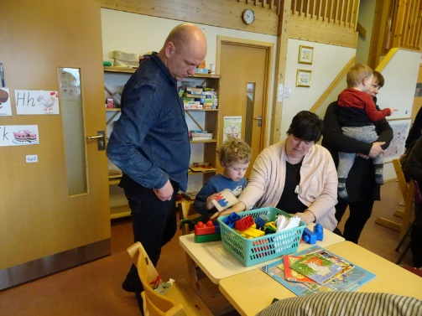Foreldrafundur er haldinn í upphafi hvers skólaárs, þar sem starfshættir, hugmyndafræði og starfsfólk skólans er kynnt fyrir foreldrum.

Foreldraviðtöl eru einu sinni á ári og eru þau tekin tveimur mánuðum eftir afmælisdag barnanna af deildarstjóra hvorrar deildar. Foreldrum er velkomið að fá viðtal oftar ef þess er þörf af einhverjum ástæðum. Einnig óskar starfsfólk leikskólans eftir viðtali við foreldra ef ástæða þykir til. Stuðst er við niðurstöður úr TRAS skráningu, sjá kafla 5.3 TRAS ásamt faglegu mati kennara á þroskastöðu og hegðun/líðan barns í foreldraviðtölum.

Foreldrum er boðið að taka þátt í ýmsum viðburðum á vegum skólans, eins og sumarhátíð, sem haldin er í samstarfi við foreldrafélag skólans. Piparkökumálun fyrir jól, foreldrakaffi að loknu jólaballi, vorhátíð ásamt fleiri viðburðum sem auglýstir eru á vegum skólans.

Reglulegir teymisfundir eru haldnir með foreldrum barna sem eru í stoðþjónustu. Þar er farið yfir einstaklingsnámskrá barnsins, hvaða markmiðum hefur verið náð og hverjar áherslurnar eiga að vera í framhaldinu. Foreldrar fá leiðbeiningar um verkefni og vinnu með börnunum heima fyrir og sett eru markmið sem unnið er eftir bæði heima og í stoðþjónustu.

## 7.2 Lestur daglega

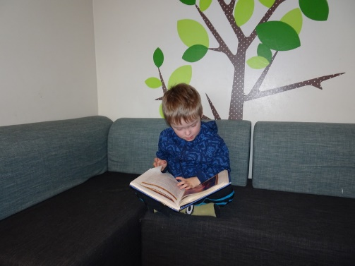Lestur byggist á færni í móðurmálinu og má segja að undirbúningur lestrarnáms hefjist strax á fyrstu ævimánuðum barnsins þegar það fer að veita hljóðum í umhverfi sínu athygli og byggja upp eigið mál og málvitund. Að ná tökum á tungumálinu og læra að lesa er áhrifarík upplifun sem börn og foreldrar deila. Börn sem alast upp innan um fólk sem ræðir við þau um allt milli himins og jarðar, les fyrir þau og kennir þeim ný orð, eiga auðveldara með að ná tökum á lestri, bæði hvað varðar tæknilega hlið lesturs og lesskilning. Að lesa fyrir börn eflir orðaforða og málvitund, þjálfar einbeitingu og hlustun ásamt því að örva sköpunargáfu og hugmyndaflug. Orðaforði er lykill að lesskilningi barnsins og þekkingu. Því meiri orðaforða og almenna þekkingu sem barnið öðlast, því betur verður það í stakk búið til að lesa og skilja ýmiskonar texta[21].

Að lesa með börnum er mikilvæg kennsluaðferð til að þau nái jöfnum og stöðugum framförum í málþroska. Málþroski er grunnur að læsi og lestur fyrir börn og að þau séu þátttakendur í málumhverfi fullorðinna er ávísun á góðan málþroska sem skilar sér seinna meir í betri námsárangri. Það er mikilvægt fyrir málþroska barna að lesið sé fyrir þau daglega. Foreldrar og uppalendur bera ábyrgð á því að vekja snemma áhuga hjá börnum á því að lesa sér til gagns og gamans og það er mikilvægt að byrja að lesa fyrir börn áður en þau fara að tala[22].

### 7.2.1 Íhlutun í leikskólanum Ásgarði

Lesið er fyrir börnin í daglegum málörvunarstundum þar sem börnunum er skipt í smærri hópa eftir aldri og málþroskastöðu. Einnig er bókahilla staðsett í Friðargarði, sem er sameiginlegt rými þar sem hægt er að setjast í sófa og eiga notalega stund. Þar hafa börnin alltaf aðgang að bókum. Starfsfólk nýtir stundir á borð við morgunverðar- og kaffitíma til að lesa fyrir þau börn sem ekki eru komin að borði, en í leikskólanum Ásgarði setjast ekki allir til borðs á sama tíma á þessum matmálstímum. Foreldrar eru hvattir til að lesa fyrir börn sín daglega. Í samstarfi við Bóka- og skjalasafn Húnaþings vestra hefur starfsfólk í leikskólanum Ásgarði haft bókakassa aðgengilegan í forstofu leikskólans. Þar gefst foreldrum kostur á að velja bækur með barni sínu sem fengnar eru að láni, lesnar heima og skilað í kassann að lestri loknum. Í tengslum við þetta verkefni var sett af stað verkefnið *Bókaormurinn* sem lengist með hverri bók sem lesin er. Foreldrar og starfsfólk skrá á þar til gerða miða, hvaða bók var lesin, fyrir hvern var lesið og hver las. Miðinn bætist síðan aftast á orminn og það virkar hvetjandi á börnin að sjá orminn lengjast.

## 7.3 Vettvangsferðir

Börn eru stöðugt að læra ný orð og með því að vera þeim góð fyrirmynd auðveldum við þeim að bæta við orðaforðann[23]. Í vettvangsferðum gefast fjölmörg tækifæri til málörvunar með samræðum um það sem fyrir augu ber.

### 7.3.1 Íhlutun í leikskólanum Ásgarði

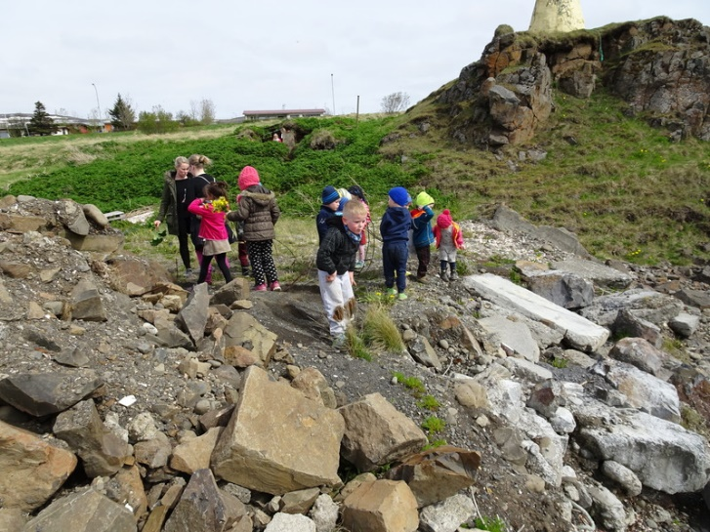Þegar verið er að undirbúa börnin og hafa sig til fyrir vettvangsferðir gefst til dæmis tækifæri til að ræða um líkamshluta og mismunandi áferð t.d. fatnaðar. Einnig er lögð áhersla á að setja orð á hluti og athafnir.

Á ferð um nærumhverfi leikskólans er tilvalið að nefna liti, tölur og bókstafi þar sem slíkt á við. Hægt er að kenna börnunum afstöðuhugtök og lýsandi hugtök.

Rætt er um kennileiti sem verða á veginum og börnin eru hvött til að segja frá því með sínum orðum hvað á vegi þeirra verður. Í þessum ferðum gefast oft góð tækifæri til þess að hvetja börn til þess að hlusta og tjá sig. Einnig er hægt að skapa þörf fyrir boðskipti með því að gera hlutina spennandi og áhugaverða fyrir börnin

## 7.4 Samverustundir

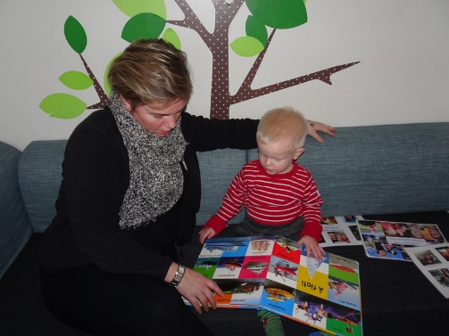Öflug og markviss málörvun sem hentar öllum börnum er mikilvæg. Börn læra stöðugt ný orð og til að auðvelda þeim að bæta við orðaforðann þurfum við fullorðna fólkið að vera þeim góð fyrirmynd. Það gerum við meðal annars með því að nota setningar sem við vitum að barnið skilur en bætum stöðugt við nýjum orðum og hugtökum. Gott er að nota bendingar og myndir til skýringar og útskýra orð eða nota samheiti. Auk þess er mikilvægt að gæta þess að tala ekki of hratt.[24]

Rannsóknir hafa leitt í ljós að lestur og samræður um efnið sé aðferð sem eflir orðaforða barna hvað mest. Samræður um efni bóka gefa börnum tækifæri til þess að spyrja og fá svör, segja álit sitt, álykta og gefa hugarfluginu lausan tauminn Auk þess hefur lesturinn áhrif á þróun bernskulæsis[25].

Rannsóknir hafa einnig sýnt fram á að söngur og tónlist ýtir undir minni barna og hjálpar þeim að ná betri tökum á heyrnrænni úrvinnslu. Rannsóknir á heilastarfsemi sýna fram á að tónlist og söngur örvi heilastarfssemi og ýti undir rökhugsun[26].

### 7.4.1 Íhlutun í leikskólanum Ásgarði - yngra stig

Á yngra stigi leikskólans Ásgarðs eru eins til þriggja ára gömul börn.Til viðbótar við þá almennu málörvun sem á sér stað í daglegu starfi leikskólans eru skipulagðar málörvunarstundir daglega í samverustundum frá kl 11:00-11:30.

#### 7.4.1.1 Almenn málörvun á yngra stigi

Með almennri málörvun er átt við öll þau samskipti sem eiga sér stað milli barna og fullorðinna í daglegu starfi leikskólans.

Starfsfólk leikskólans notar sömu orðin í mismunandi samhengi til að auðvelda börnunum á deildinni að bæta við orðaforða sinn. Einnig er lögð sérstök áhersla á að tala um það sem er verið að gera á hverjum degi. Starfsfólkið talar við börnin í leikaðstæðum í staðinn fyrir að spyrja eingöngu beinna spurninga. Rætt er um atburði í nútíð, þátíð og framtíð, þannig er stuðlað að því að barnið læri að skynja tímann og lagður er mikilvægur grunnur að því að hjálpa börnum að uppgötva skipulagningu frásagnar.

Áhersla er á að nota setningar sem að börnin skilja en nýjum orðum og hugtökum er stöðugt bætt við. Jafnhliða eru notaðar bendingar og náttúruleg tákn til skýringar eftir þörfum. Auk þess eru orð útskýrð eða notuð samheiti til þess að hjálpa börnunum að auka orðaforða og málskilning. Starfsfólk gætir þess einnig að tala ekki of hratt. Í leik eða daglegum athöfnum er talað um liti, tölur og bókstafi þegar slíkt á við, afstöðuhugtök og lýsandi hugtök. Starfsfólk er mikið í að nefna líkamshluta og tala um mismunandi áferðir ásamt mörgu öðru.

Starfsfólk hefur „rétt“ mál fyrir barninu með því að endurtaka það sem það segir á réttan hátt. Mikil áhersla er lögð á lestur fyrir börnin, að skoða með þeim myndabækur og hvetja þau til að segja frá.

Starfsfólk syngur mikið fyrir börnin og með þeim. Einnig er farið í þykjustuleiki með börnunum og þau hvött til að nota þykjustuhluti til að virkja og efla ímyndunaraflið. Börnin eru spurð opinna spurninga og umfram allt er þeim leyft að tjá sig.

#### 7.4.1.2 Skipulagðar málörvunarstundir á yngra stigi

**Yngstu börnin (1 árs**) byrja stundina með því að skoða saman myndabækur í um það bil 15 mínútur. Bækurnar eru sérstaklega valdar fyrir þeirra aldur. Eftir að þau hafa lokið við að skoða saman bækur hefst formleg málörvunarstund sem er 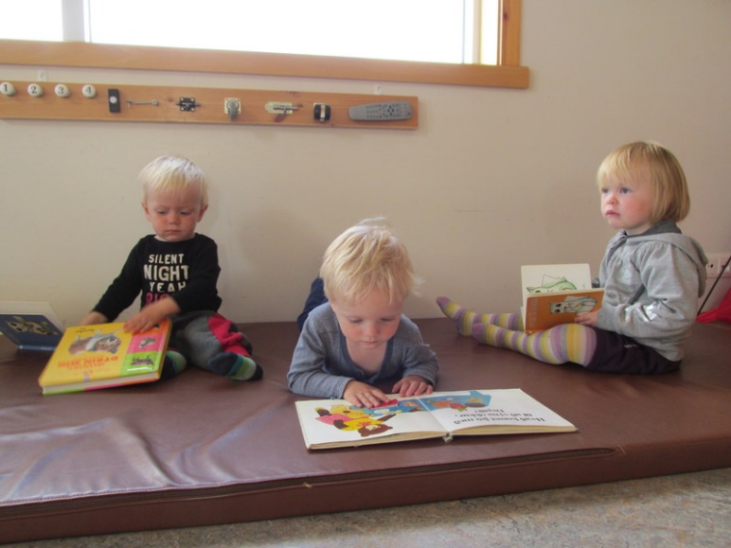skipulögð af hópstjóra út frá þeim markmiðum sem sett hafa verið fyrir yngra stig.

Í upphafi málörvunartímans er lesið fyrir börnin aldurssvarandi lesefni. Þau benda á myndir eftir fyrirmælum og eru hvött til að nefna hluti á myndum og í umhverfinu. Þeim er hjálpað eftir þörfum og mikið er um endurtekningu. Mikil áhersla er á að þjálfa undirstöðuþætti fyrir boðskipti og notaðar eru sjónrænar vísbendingar sem eru á plakati með myndum af Bínu bálreiðu. Það er sérstaklega farið yfir boðskiptareglurnar hennar Bínu, sem eru: passa hendur, sitja kyrr, hlusta, bíða, gera til skiptis og muna hvað er sagt. Einnig er notast við tjáskiptakerfið Tákn með tali (TMT) til þess að styðja við hlustun og tjáningu.

Málörvunarstundirnar enda síðan alltaf á því að sungið er með börnunum einföld kvæði og vísur. Lögð er áhersla á að nota áfram Tákn með tali með söngtextunum og börnin eru hvött til þess að gera hreyfingar og viðeigandi tákn með orðunum sem koma fram í textunum.

**Tveggja til þriggja ára börnunum** er skipt í hópa eftir þörfum og stöðu í málþroska. Staða í málþroska er metin út frá niðurstöðum úr TRAS skráningum á málþroska ungra barna sem hefjast þegar barn er tveggja ára og tveggja mánaða. Í hópavinnunni er unnið með lestur, skilgreinda málörvun, söngva og leiki. Vinnan er skipulögð af hópstjórum út frá þeim markmiðum sem sett hafa verið fyrir yngra stig.

Áhersla er lögð á að auka hugtakaskilning, orðaforða, boðskiptafærni (Bína bálreiða: bók og plakat), atkvæði orða og uppbyggingu setninga. Nemendur fá þjálfun í að koma fram fyrir aðra, t.d. með því að standa upp og kynna sig, segja frá fjölskyldu sinni og jafnvel flytja lag fyrir hópfélaga sína. Slík vinna ýtir undir frásagnarhæfileika, sjálfstraust og tjáningu fyrir framan hóp. Notast er við tjáskiptakerfið; Tákn með tali til að leggja sérstaka áherslu á lykilhugtök í setningum og frásögn.

Unnið er eftir sérstökum áhersluþáttum í málörvun og í undirbúningi fyrir lestur, þar sem meðal annars er fjallað um okkur sjálf, fjölskylduna, heimili barnanna, umhverfið, árstíðirnar, atburði og hefðir sem tengjast hverri árstíð. Hver hópstjóri fær afhenta möppu sem inniheldur málörvunarefni yngra stigs. Málörvunarefnið er tekið saman af deildarstjóra. Mappan inniheldur meðal annars áhersluþættina sem unnið er eftir tvo mánuði í senn. Einnig eru í möppunni hugmyndir að verkefnum og viðfangsefnum ásamt lista yfir lög/vísur og þulur sem tengjast þeim áhersluþáttum sem unnið er með hverju sinni. Að auki er listi yfir bækur sem henta börnum á mismunandi aldri. Í möppunni er einnig ýmis fróðleikur sem tengist málörvun og læsi með börnum ásamt matslistum sem eru notaðir til að fylgjast með framvindu barnanna hvað varðar málþroska og undirbúning fyrir lestur.

### 7.4.2. Íhlutun í leikskólanum Ásgarði - eldra stig

Á eldra stigi Ásgarðs eru þriggja til sex ára gömul börn.

Til viðbótar við þá almennu málörvun sem á sér stað í daglegu starfi leikskólans eru skipulagðar málörvunarstundir daglega í samverustundum frá kl 11:00-11:30. Haldið er áfram með mörg þeirra verkefna sem eru á yngra stigi, og því eru ýmsar endurtekningar í eftirfarandi kafla.

#### 7.4.2.1 Almenn málörvun á eldra stigi

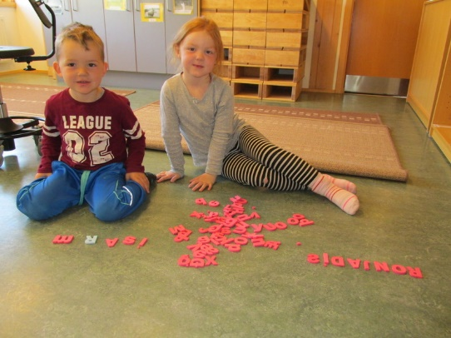Með almennri málörvun er átt við að öll þau samskipti sem eiga sér stað milli barna og fullorðinna í daglegu starfi leikskólans eiga að fela í sér málörvun. Einnig er lögð áhersla á að nýta allar aðstæður í leikskólanum til þess að örva málþroska og undirbúa börnin fyrir lestur. Eitt af því er að starfsfólkið leggur sig fram við að vera góðar málfyrirmyndir fyrir börnin.

Starfsfólkið notar t.d. sömu orðin í mismunandi samhengi til að auðvelda börnunum að víkka út sinn orðaforða. Orð eru sett á athafnir í daglegum aðstæðum og reynt er að skapa þörf fyrir boðskipti hjá börnunum. Í leikaðstæðum er mikil áhersla á að eiga samtal við börnin án þess að spyrja eingöngu beinna spurninga. Talað er um atburði í nútíð, þátíð og framtíð, svo barnið læri að skynja tíma, og leggja þannig grunn að því að kenna börnum að uppgötva skipulagningu frásagnar.

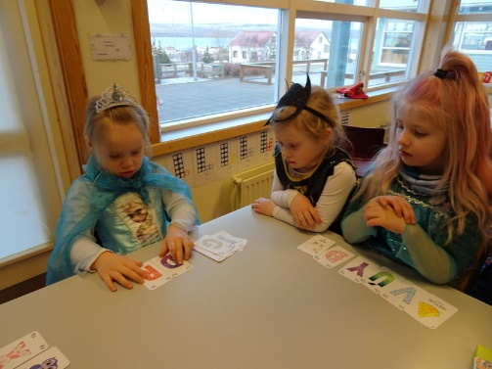Notaðar eru setningar sem starfsfólkið veit að barnið skilur en stöðugt er bætt við nýjum orðum og hugtökum. Jafnframt eru notaðar bendingar, tákn og látbragð til nánari skýringar eftir þörfum. Orð eru útskýrð og unnið er með samheiti. Starfsfólk leikskólans gætir þess sérstaklega að tala ekki of hratt og nota eðlilega tóntegund í samskiptum við börnin. Í leik eða daglegum athöfnum er unnið með liti, tölur og bókstafi/málhljóð þegar slíkt á við. Rætt er um afstöðuhugtök og notuð eru lýsandi hugtök. Unnið er í að nefna líkamshluta, mismunandi áferðir og allt sem er í nánasta umhverfi og það sem er talið mikilvægt fyrir börnin að vita ásamt því að vekja áhuga þeirra.

Sérstök áhersla er á að starfsfólk leikskólans séu góðar málfyrirmyndir. Það er m.a. gert með því að hafa „rétt“ mál fyrir börnunum og með því að endurtaka það sem þau segja rangt á réttan hátt. Lestur fyrir börnin er stór þáttur í vinnu leikskólans ásamt því að skoða með þeim myndabækur og spila spil sem að styrkja málörvun. Einnig eru börnin hvött til að segja sjálf frá. Unnið er markvisst að því að skapa aðstæður þar sem börn geta tjáð sig í öruggu umhverfi og í leiðinni eru kennd undirstöðuþættir fyrir boðskipti („Bínureglurnar“) eins og að sitja kyrr, passa hendur, hlusta, bíða, gera til skiptis og muna.

Söngstundir eru vinsælar hjá börnunum og eru einnig tilvaldar til þess að örva málþroska með því að leika með vísur, lög og texta sem að styrkja m.a. hljóðkerfisvitund. Það er mikið sungið fyrir börnin og með þeim. Einnig er farið í könnunarleiki, hlutverkaleiki og þeim kennt að leika á táknrænan hátt með viðeigandi leikföng. Börnin eru hvött til að nota þykjustuhluti til að virkja og efla ímyndunaraflið. Í samskiptum við börnin er áhersla á að spyrja opinna spurninga og umfram allt leyfa börnunum að tjá sig, skapa þörf fyrir boðskipti og tækifæri fyrir öll börn til þess að tjá sig óhindrað .

#### 7.4.2.2 Skipulagðar málörvunarstundir á eldra stigi

Börnunum er skipt upp í hópa eftir aldri, um það bil níu börn eru saman í hóp.

Málörvunarstundirnar eru uppbyggðar með það í huga að vinna með læsi, málörvun, söng (texta og vísur) og leiki.

Unnið er með kennsluefnið *Brúum bilið*, *Ljáðu mér eyra* og *Markviss málörvun*. Stundirnar eru skipulagðar út frá áherslum sem koma fram í þessu kennsluefni. Einnig er unnið með málörvunarefnið Lubbi finnur málbein. Það er sérstaklega unnið að því að efla hljóðkerfisvitund barnanna sbr. rím, samsetning orða, samstöfur, orðhlutaeyðing, hljóðflokkun, hljóðgreining, stafir/hljóð o.fl.

Unnið er með boðskiptafærni í öllum aðstæðum og mikið lagt upp úr því að hlusta á hvert annað, heilsa, kveðja, bíða, gera til skiptis, muna fyrirmæli, sýna tillitsemi og kurteisi.

Unnið er eftir þemum þar sem meðal annars er fjallað um okkur sjálf, fjölskylduna, heimili barnanna, umhverfið, árstíðirnar og atburði og hefðir sem tengjast hverri árstíð.

## 7.5 Óhefðbundnar tjáskiptaleiðir

Óhefðbundnar tjáskiptaleiðir eru þær leiðir sem notaðar eru til tjáskipta með eða án talmáls. Það getur átt við um svipbrigði, bendingar, látbragð, hluti, myndir og tákn sem byggja á hreyfingum handanna s.s tjáskiptakerfið „Tákn með tali“ (TMT). Óhefðbundin tjáskiptaleið getur komið í staðinn fyrir talmál eða sem uppbót með því talmáli sem fyrir er[27].

### 7.5.1 Íhlutun í leikskólanum Ásgarði

Notast er við tákn með tali með yngstu nemendum skólans, sem eru að læra sín fyrstu orð, og eldri börnum með mikil frávik í málþroska.

#### 7.5.1.1 Tákn með tali

Tákn með tali (TMT) er tjáskiptakerfi ætlað heyrandi einstaklingum sem eiga við mál- og talörðugleika að stríða. Aðferðin hentar vel til þess að styðja við tal. Þess vegna hentar það líka vel ungum börnum sem eru að byrja að tala, því oft ná þau fyrr valdi á táknunum heldur en framburði orðanna og geta þar með fyrr gert sig skiljanleg. TMTer byggt á látbragði, svipbrigðum, táknum og tali. Táknunum er skipt í: náttúruleg tákn sem byggjast á því að athöfn er leikin eða eiginleikum lýst, og eiginleg/samræmd tákn sem eru flest fengin að láni úr táknmáli heyrnarlausra. Í TMT eru táknin alltaf notuð samhliða töluðu máli og aðeins lykilorð hverrar setningar, eitt eða fleiri, táknuð. TMT er leið til tjáskipta, jafnframt því sem hún örvar málvitund og málskilning barna[28].

# 8 Reglubundnar skimanir

Með reglubundnum málþroskaskimunum/prófunum gefst tækifæri til að grípa fyrr inn í og beita markvissari úrræðum þegar í ljós koma frávik í málþroska barna. Rannsóknir hafa sýnt að með réttum aðferðum í anda snemmtækrar íhlutunar er hægt að draga úr eða jafnvel koma í veg fyrir námsörðugleika síðar meir. Í leikskólanum Ásgarði er notast við eftirfarandi skimunartæki/próf til að kortleggja málþroska barna:

## 8.1 Orðaskil

Orðaskil er málþroskapróf/orðaforðagátlisti eftir dr. Elínu Þöll Þórðardóttur, talmeinafræðing. Prófið kannar m.a. orðaforða tveggja til þriggja ára barna. Orðaforðagátlistinn er fylltur út af foreldrum. Leikskólakennarar finna síðan út stöðu barnsins miðað við jafnaldra.

## 8.2 HLJÓM-2

HLJÓM-2 er próf í leikjaformi sem kannar ákveðna þætti hljóðkerfis- og málmeðvitundar fimm til sex ára barna og gefur forspá um síðari lestrarfærni þeirra. Niðurstöðurnar gefa einnig vísbendingar um það á hvern hátt starfsfólk leikskóla getur betur komið til móts við barnið í því að undirbúa það fyrir komandi lestrarnám. Það sem skiptir mestu máli er að niðurstöður sýna hvort viðkomandi barn er í áhættu varðandi lestrarörðugleika vegna slakrar hljóðkerfisvitundar. Niðurstöður eru afhentar grunnskóla Húnaþings vestra eftir að leikskólagöngu lýkur. Kennarar sækja námskeið til að öðlast réttindi til notkunar á prófinu.

## 8.3 TRAS

TRAS er skráningartæki sem ætlað er til að skrá málþroska ungra barna frá tveggja til fimm ára í daglegu leikskólastarfi. Þau færnisvið sem greind eru með TRAS eru: Samleikur/félagsfærni, tjáskipti/samskipti, athygli/einbeiting, málskilningur, málvitund, framburður, orðaforði og setningamyndun. TRAS er ætlað til stuðnings fyrir fagfólk leikskóla til að það geti, á markvissan hátt, skipulagt málörvun í daglegu starfi leikskóla. Kennarar sækja námskeið til að öðlast réttindi til notkunar á skráningartækinu.

# 9 Samstarf milli skólastiga

Megin tilgangur samstarfs milli skólastiga er að skapa samfellu í námi barna og að koma til móts við þarfir þeirra, einnig að stuðla að vellíðan og öryggi barna og foreldra þegar börnin flytjast á milli skólastiga. Til að ná þeim markmiðum er mikilvægt að treysta á gagnkvæman skilning og þekkingu kennara á þessum tveimur skólastigum, á starfi og starfsaðstæðum hvers annars.

Mikilvægt er að nám og uppeldi í grunnskóla byggist á fyrri reynslu og námi barna. Þannig þarf sú þekking og þau viðfangsefni, sem börnin voru að fást við í leikskólanum, að verða grunnur sem grunnskólanámið byggist á. Jafnframt að þau fái tækifæri til að takast á við ögrandi verkefni og öðlast nýja reynslu[29]. Til að þetta megi verða er mikilvægt að samræmi sé milli þess sem börn vinna með eða gera í leikskólanum og þess sem unnið er að í grunnskólanum; að kröfur og væntingar í sambandi við vinnubrögð, nám og samskipti séu rædd og mótuð og séu öllum kunn. Tengsl leikskóla og grunnskóla er samstarfsverkefni barna, foreldra, kennara og annars starfsfólks beggja skólastiga, þar sem barnið, velferð þess, þroski og menntun eru í brennidepli[30]. Kennarar beggja skólastiga þurfa að kynna sér nám og starfsaðferðir hvers annars, leita leiða til að móta samstarf og skapa samfellu í námi barna í þeim tilgangi að auka sjálfstraust og styðja við nám þeirra. Til þess að tryggja að svo verði þurfa leikskólar og grunnskólar að vinna áætlun sem gerir grein fyrir markmiðum, fyrirkomulagi og uppbygginu samstarfs, tengsla milli skólastiga og ábyrgð á framkvæmdinni.

## 9.1 Íhlutun í leikskólanum Ásgarði

Mjög gott samstarf er á milli beggja skólastiga í Húnaþingi vestra og eru reglulegir fundir allt lokaár leikskólabarna, á milli kennara og skólastjórnenda. Unnið er að því að undirbúa börnin sem best undir áframhaldandi skólagöngu, og eru vinnustundir og samverustundir notaðar sérstaklega til að efla þau. Elstu börn leikskólans Ásgarðs fara allan veturinn í Grunnskóla Húnaþings vestra, einn dag í viku, og eru með 1. bekk í námi í skólastofu, borða með þeim hádegismat og fara í frímínútur. Þetta hefur gefist vel og eflir sjálfsmynd barnanna, þau eru ánægð og örugg þegar þau hefja sína grunnskólagöngu. Einnig eru þau í vinnustundum í leikskólanum þar sem unnið er með sömu þætti og í skólaheimsóknunum.

**Markmiðin eru eftirfarandi:**

* Að færa til leikskólans hluta af námsefni sem annars er tekið fyrir í stærðfræði í 1.bekk.
* Að auka fjölbreytni í verkefnum barnanna.
* Að auka sjálfstæði nemenda og að þau geti unnið saman að sameiginlegu verkefni.
* Að nemendur geti tekið á móti fyrirmælum og fari eftir þeim.
* Að nemendur læri að bíða eftir aðstoð og taka tillit til hvers annars.

**Lögð er áhersla á að nemendur:**

* Viti nafn sitt, afmælisdag og heimilisfang, sveitarfélag, símanúmer heima, o.fl. í þeim dúr.
* Að þau geti klippt eftir striki og skrifað nafnið sitt.
* Hafi nokkuð gott stöðu- og rúmskyn, þekki þar með hugtökin að fara undir, yfir, til hliðar og bakvið, til hægri og vinstri.
* Að þau læri að skrifað er frá vinstri til hægri og geri verkefni og æfingar.
* Þekki litina og ákveðin grunnform.
* Geti talið upp í tuttugu og hafi hugmyndir um tölur, talnaheiti og talnagildi.
* Eflist í framkomu og æfist í því að tala fyrir framan aðra.

**Unnið er með helstu grunnþætti stærðfræðinnar í gegnum leikinn. Það sem unnið er með er:**

* Hugtök
* Tölur og talnagildi
* Formin (hringur, ferhyrningur, þríhyrningur)
* Vigtun og mæling
* Pörun og flokkun
* Munstur

**Stærðfræði með 1. bekk grunnskóla**

* Unnið er efni 1. bekkjar í stærðfræði á síðasta ári leikskólabarnanna, Sproti 1a og b, nemendabækur og æfingahefti. Farið er vikulega í grunnskólann í 1. bekk allan veturinn og er unnið þar með nemendum.

**Markviss vinna í málörvunarstundum:**

* Rím, runur og þulur
* Hlustunar og athyglisleikir
* Orð og setningar
* Samstöfur, samsett orð, orðhlutaeyðing, hljóðgreining, hljóðtenging og margræð orð.

**Tilgangurinn er:**

* að auka málskilning og orðaforða og þjálfa skýran framburð.
* að undirbúa nemendur fyrir lestrarnám.
* að vinna gegna lestrarörðugleikum.

**Leiðir:**

* Markmið samskipta leik- og grunnskóla eru að tryggja samfellu í námi nemenda og öruggan flutning nemenda milli skólastiga. Með því er átt við að samvinna og samráð sé milli stofnananna, stjórnenda þeirra og kennara um námsefni og aðferðir. Jafnframt að börn og foreldrar finni til öryggis þegar líður að því að kveðja leikskólann og takast á við næsta skólastig.

**Upplýsinga- og samráðsfundir:**

* Sérkennarar og þroskaþjálfi eru starfsmenn leik- og grunnskóla og sinna umsjón sérkennslu og sérúrræða í skólunum.
* Skólastjórnendur sitja nemendaverndarráðsfundi grunnskólans aðra hverja viku ásamt þroskaþjálfa, sérkennara, hjúkrunarfræðingi og sálfræðingi sveitafélagsins.
* Í september ár hvert hittast skólastjórnendur leik- og grunnskóla ásamt umsjónarmanni vinnustundar leikskólans og umsjónarkennara 1. bekkjar m.a. til að dagsetja og undirbúa gagnkvæmar heimsóknir og samskipti yfir veturinn. Leikskólastjóri boðar til fundarins.
* Í janúar hittast umsjónarmaður vinnustundar, skólastjóri leikskóla, skólastjórnendur grunnskóla, kennari 1. bekkjar til gagnkvæmra upplýsinga um námsefni beggja skóla, samanburðar, samhæfingar og ráðlegginga.
* Að vori hittast verðandi kennari 1. bekkjar, aðstoðarskólastjóri grunnskóla, sérkennari, umsjónarmaður vinnustundar í leikskólanum og leikskólastjóri til upplýsingamiðlunar um nemendur. Fleiri kallaðir til ef þörf þykir á.

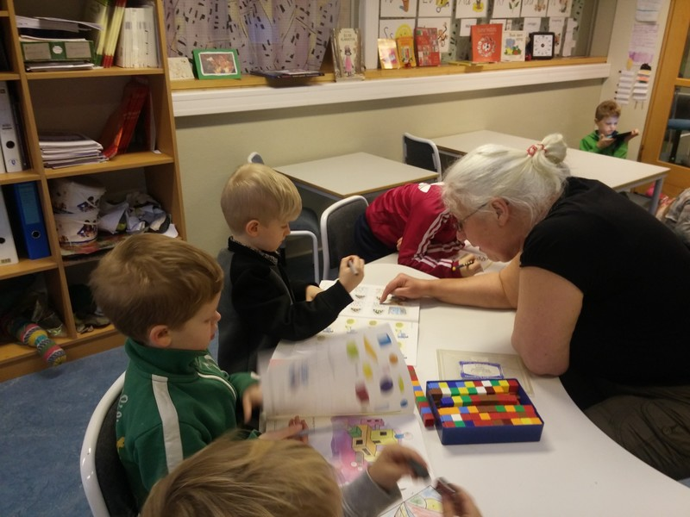**Gagnkvæmar heimsóknir:**

* 1. bekkur grunnskólans er vinabekkur elstu nemenda leikskólans og fer í heimsókn í leikskólann í september, þar sem nemendur 1. bekkjar eiga samverustund með elstu nemendum leikskólans. Samveran á að einkennast af góðum móttökum leikskólans. Börnin kynna sig fyrir hvert öðru, fyrst grunnskólabörn og síðan leikskólabörn. Fjallað er um tilgang heimsóknarinnar sem er að kynna leikskólabörnin fyrir sér eldri börnum. Börn sem eru að hefja grunnskólagöngu stendur stundum ógn af sér eldri börnum og því mikilvægt að koma á kynnum til að auka á öryggiskennd þeirra gagnvart nýju umhverfi. Að lokinni inniveru er farið út í leiki sem er stjórnað af kennurum, t.d. *hlaupið í skarðið* og/eða *stórfiskaleik*. Elstu nemendur hafa útbúið eitthvað sem grunnskólabörn hafa með sér í skólann til að hengja upp í skólastofu.
* Elstu nemendur leikskólans koma í heimsókn í grunnskólann í september, skólastjórnandi tekur á móti hópnum og sýnir skólann. Dvalið á skólalóð í frímínútum. Grunnskólinn boðar einnig þá nemendur sem ekki eru í leikskóla í heimsókn af þessu tagi.
* Í fyrstu viku október mánaðar hefjast vikulegar kennslustundir leikskólanemenda í grunnskóla ásamt kennara sínum.
* Tilvalið er að 1. bekkur og elstu nemendur sendi hvort öðru jólakort, eitt kort fyrir alla.
* Elstu nemendum er boðið á lokaæfingu fyrir árshátíð grunnskólans í fylgd kennara frá leikskóla.
* Elstu nemendur leikskóla eru í íþróttahúsi tvisvar sinnum í viku. Að vori fara þau einnig í einn sundtíma.
* Börn sem ekki eru í leikskóla en þurfa sérstaka aðlögun koma í fleiri heimsóknir í grunnskólann í fylgd foreldra ef þurfa þykir.
* Kennarar á báðum skólastigum hafi í huga að bjóða til heimsókna í tilefni af uppákomum s.s. leiksýningum o.fl.

**Annað:**

* Farið er í útskriftarferð með elstu nemendur leikskólans, tilvonandi skólasystkinum sem ekki dvelja í leikskóla er einnig boðið með.
* Að vori eru foreldrar boðaðir til fundar í húsnæði grunnskólans. Gert er grein fyrir því hvernig skólabyrjun er háttað og fyrirspurnum svarað. Skólahúsnæði skoðað. Skólastjórnendur sjá um fundinn.
* Nemendur og foreldrar eru boðaðir símleiðis til fundar við umsjónarkennara í grunnskóla í upphafi skólaárs. Foreldrar eru hvattir til að fylgja börnum sínum í skólann fyrsta skóladaginn. Kennari frá leikskólanum fylgir bekknum fyrstu skóladagana í grunnskólanum.
* Skólafærninámskeið fyrir foreldra nýnema er haldið snemma í september.
* Í upphafi skólagöngu 1. bekkjar eru nemendur úr 2. bekk hvattir til að vera “vinum” sínum til halds og trausts t.d. í frímínútum og er það skipulagt af kennara. 1. og 2. bekkir vinna sameiginleg verkefni. Kennari 2. bekkjar framfylgir því.

# 10 Skýringar á flokkun málörvunarefnis fyrir starfsfólk

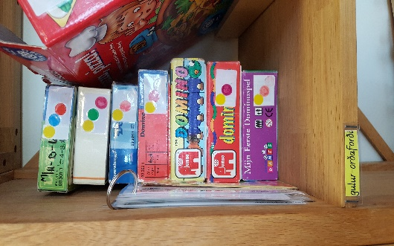Námsefni leikskólans Ásgarðs sem nýtt er í málörvun er flokkað niður í eftirfarandi flokka: setningarfræði, málfræði, heyrnarminni, hljóðkerfisvitund, orðaforði, almennur málskilningur, stærðfræði og boðskipti. Hver flokkur á sinn lit og hefur allt námsefnið verið merkt með límmiðum í viðeigandi lit. Yfirlit yfir flokkana hefur verið tekið saman og er aðgengilegt starfsfólki[31].

# 11 Námsefni

## 11.1 Ljáðu mér eyra, undirbúningur fyrir lestur

Bókin er fyrir börn sem eru að byrja að undirbúa sig fyrir lestrarnámið. Í leikskólanum Ásgarði er hún bæði notuð í samverustundum með elstu börnum skólans og einnig í stoðþjónustu. Í bókinni er unnið með sundurgreiningu orða, hljóðgreiningu, hljóðflokkun, orðhlutaeyðingu og rím.

## 11.2 Lubbi finnur málbein

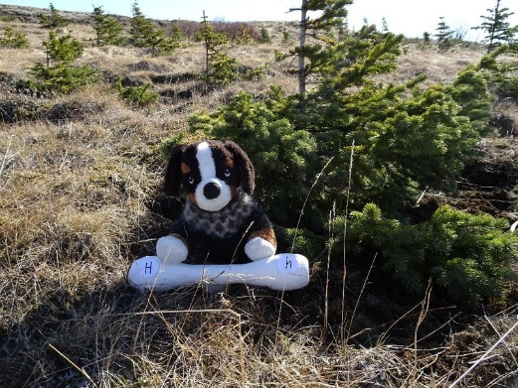Unnið er með Lubba í leikskólanum Ásgarði, en þar er unnið með íslensku málhljóðin. Bókin og verkefni með Lubba eru hugsuð til hljóðanáms fyrir börn á aldrinum tveggja til sjö ára.

## 11.3 Lærum og leikum með hljóðin

Unnið er með bækurnar og spilin, Lærum og leikum með hljóðin, í leikskólanum Ásgarði. Ein bókin er framburðarbók sem er ætluð börnum og einstaklingum sem eru að byrja hljóðmyndun og læra málhljóð í íslensku. R og S bækurnar eru framburðarbækur með æfingum og leikjum.

## 11.4 Markviss málörvun

Bókin Markviss málörvun er notuð í samverustundum í leikskólanum Ásgarði, en þar er unnið með hlustunarleiki, rímleiki, setningar og orð, samstöfur, forhljóð og hljóðgreiningu.

## 11.5 SOL bókin

SOL, spjallað og leikið bókin, er notuð í leikskólanum Ásgarði og er hún hugsuð til að efla málþroska í gegnum sameiginlega orðanotkun og hlustun í leikjum með börnum. Í hverjum kafla í bókinni eru teknir fyrir ákveðnir færniþættir innan málþroskans til þjálfunar. Kaflarnir eru miðaðir við þá þætti sem eru á TRAS-skráningarblöðunum og litirnir vísa til litanna á skráningarblaðinu í TRAS.

## 11.6 Spjaldtölva

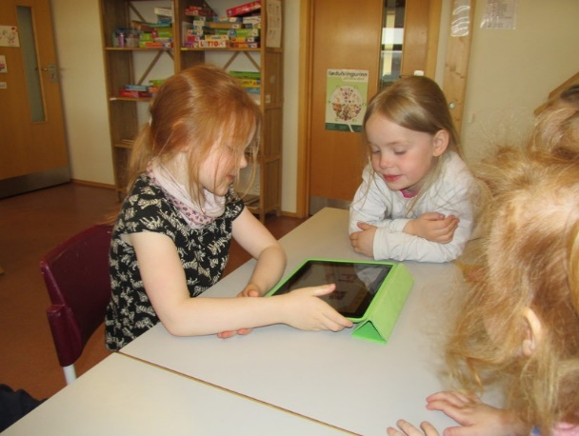Spjaldtölvur eru notaðar í Ásgarði í stoðþjónustu, samverustundum og í flæðinu með aðstoð kennara. Unnið er með ýmis kennslu öpp.

# 12 Samstarf við Heilsugæslu

Gott samstarf er milli leikskólans Ásgarðs og Heilbrigðistofnunar Vesturlands, Hvammstanga. Hjúkrunarfræðingur sendir skriflegar niðurstöður úr BRIGANCE og PEDS prófum til leikskólans Ásgarðs með samþykki frá foreldrum leikskólabarna ef frávik koma fram.

## 12.1 PEDS (Parents Evaluation of Developmental Status)

PEDS er lagt fyrir foreldra í tveggja og hálfs árs skoðun á heilsugæslu og byggir á mati foreldra á þroska barna. Niðurstöður eru sendar til leikskóla ef ástæða þykir til.

## 12.2 BRIGANCE

BRIGANCE er þroskaskimunarpróf sem lagt er fyrir börn í tveggja og hálfs árs og fjögurra ára skoðun á heilsugæslu. Prófið skiptist í þrjú svið: Skólafærni/forskólafærni, samskiptafærni og hreyfifærni. Niðurstöður eru sendar til leikskóla ef ástæða þykir til.

# 13 Gátlistar

Deildarstjórar í leikskólanum Ásgarði hafa tekið saman gátlista, þar sem kannað er hvort börnin hafi náð ákveðinni færni. Unnið er út frá þessum gátlistum í samverustundum og skipulögðum málörvunarstundum[32].

# 14 lokaorð

Lykillin að árangri felst í snemmtækri íhlutun, fleiri málþroskaskimunum, góðu samstarfi milli heimilis og skóla, markvissri samvinnu á milli skólastiga og góðu samstarfi við heilsugæslu. Verkefnið Málþroski og læsi – færni til framtíðar hefur skilað okkur öllu þessu og meira til. Nú höldum við ótrauð áfram veginn í anda snemmtækrar íhlutunar og bætum enn frekar það góða starf sem unnið er í leikskólanum Ásgarði.

# Heimildaskrá

Aðalnámskrá leikskóla. (2011). Reykjavík: Mennta-og menningarmálaráðuneytið.

Anney Ágústdóttir, Bergrós Ólafsdótir, Ásthildur Bj. Snorradóttir, Margrét Þóra Jónsdóttir og Sigurður Sigurjónsson (2014). *Snemmtæk íhlutun, í málörvun tveggja til þriggja ára barna*. Akranes: GuðjónÓ – Vistvæn prentun.

Campabello, Nicolette; De Carlo, Mary Jane; O'Neil, Jean; Vacek, Mary Jill, „Music Enhances Learning“. <https://eric.ed.gov/?id=ED471580> (skoðað 20.01.17).

Csikszentmihalyi, M. (1997). Finding Flow, The Psychology of Engagement with Everyday Life. New York; Basic Books.

Greiningar- og ráðgjafarstöð ríkisins (e.d.). Óhefðbundnar tjáskiptaleiðir <http://www.greining.is/is/fraedsla-og-namskeid/thjalfunar-og-kennsluadferdir/ohefdbundnar-tjaskiptaleidir> (skoðað 01.02.2017).

Helga Sigurmundsdóttir, e.d. Sótt af <http://lesvefurinn.hi.is/snemmtaek_ihlutun%20>.

Heyrnar- og talmeinastöð Íslands, „Almenn málörvun barna“. <http://hti.is/index.php/is/tal/almenn-malvorn-barna> (skoðað 20.01.2017).

Heyrnar- og talmeinastöð Íslands, „Almenn málörvun barna“. <http://hti.is/index.php/is/tal/almenn-malvorn-barna> (skoðað 10.01.2017).

Hrafnhildur Ragnarsdóttir. (2015). *Málþroski leikskólabarna: Þróun orðaforða, málfræði og hlustunar skilnings milli fjögra og fimm ára aldurs*. Netla – Veftímarit um uppeldi og menntun. Menntavísinda svið Háskóla Íslands. Sótt af <http://netla.hi.is/greinar/2015/ryn/007.pdf>.

Lesvefurinn, „Að lesa fyrir börn“. <http://lesvefurinn.hi.is/node/212> (sótt 20.01.2017).

Lög um leikskóla nr. 90/2008.

Mennta- og menningarmálaráðuneyti. 584/2010. Reglugerð um sérfræðiþjónustu sveitarfélaga við leik- og grunnskóla og nemendaverndarráð í grunnskólum. Sótt 21.06.2017 á <http://www.reglugerd.is/reglugerdir/eftir-raduneytum/menntamalaraduneyti/nr/16592>

Psychology. About.com. (e.d.). Mihaly Csikszentmihalyi Biography. Sótt 23. október 2015 af <http://psychology.about.com/od/profilesal/p/mihaly-csikszentmihalyi-biography.htm>

Steinunn Torfadóttir, (ekkert ártal). Leggjum börnum lið…við læsi (bæklingur). Reykjavík: Heimili og skól – landssamtök foreldra.

Tákn með tali (e.d.). <http://www.tmt.is/forsida.htm> (sótt 01.02.2017)

Þórunn Gyða Björnsdóttir, „Daglegur lestur mikilvægur fyrir málþroska barna“. Skólavarðan 07.04.2016, <http://skolavardan.is/raddir/Daglegur-lestur-mikilvaegur-fyrir-malthroska-barna/> (skoðað 09.01.2017).

# Fylgiskjöl

## Fylgiskjal 1

**Aðlögun í Ásgarði**

Aðlögun miðast við 5 daga en sjálfsagt er að fjölga dögunum ef þurfa þykir. Mjög mismunandi er hve fljótt börn tileinka sér nýja siði og verða örugg í ókunnu umhverfi. Sum hafa jafnvel ekki verið áður svo lengi burtu frá foreldrum sínum.

Kennari sem sinnir aðlögun ________________________________________

1. _____________dagur: Barnið kemur í heimsókn ásamt foreldri. Skoðar leikskólann bæði utan- og innandyra.

Heimsókninni er ætluð u.þ.b. 1 klst.

1. _____________dagur: Barnið er í leikskólanum frá kl. ­­­_____-_____.

Foreldri er með barninu allan tímann. Heimsókninni eru ætlaðar u.þ.b. 2 klst.

1. _____________dagur: Barnið er í leikskólanum frá kl. _____-_____.

Foreldri fer frá barninu smá stund þegar hentugt tækifæri gefst og hittir leikskólastjóra. Foreldrahandbók kynnt ásamt fleiru.

1. _____________dagur: Barnið er í leikskólanum frá kl. _____-_____.

Foreldri fer heim en við þurfum að geta náð í það í síma ef barninu líður illa.

1. _____________dagur: Barnið er í leikskólanum frá kl. _____-_____.

Foreldri er með barninu til að byrja með en fer svo heim þegar barnið hefur öðlast smá öryggi og er byrjað að leika sér.

Frá sjötta degi er barninu ætlað að vera sinn vistunartíma. Foreldrar skulu ætla barninu góða stund fyrstu vikurnar til að heilsa börnunum og starfsfólki deildarinnar og kveðja þau síðan þegar þau eru farin að leika sér. Þessi tími styttist síðan smám saman. Einnig er gott að sækja þau aðeins fyrr fyrstu vikuna, ef foreldrar hafa tök á því. Mikilvægt er að láta barnið vita þegar foreldrar fara frá því og kveðja. Starfsfólkið tekur síðan við og veitir barninu öryggi með návist sinni og umönnun. Mörg börn gráta hátt þegar mamma/pabbi fara og það er alltaf erfitt að skilja barnið sitt eftir hjá „ókunnugum“. Foreldrar eru hvattir til að hringja til okkar og athuga hvernig gengur. Við hringjum líka í foreldra ef barninu fer ekki fljótlega að líða betur.

Síminn í Ásgarði er 451-2343.

Með von um gott samstarf

Starfsfólk Ásgarðs.

## Fylgiskjal 2

Húnaþing vestra - Leikskólinn Ásgarður

Fánar

Dvalarsamningur

|  |  |  |  |  |  |  |  |  |  |  |  |
| --- | --- | --- | --- | --- | --- | --- | --- | --- | --- | --- | --- |
| Nafn barns |  | | | | | | | | | | |
| Kennitala |  | | | | | | | | | | |
| Lögheimili |  | | | | | |  | | | | |
| Nafn móður |  | | | | | | Kennitala | | |  | |
| Nafn föður |  | | | | | | Kennitala | | |  | |
| Hjúskaparstaða | Gift/sambúð |  | Einstætt foreldri | |  | Vottorð: já nei kemur | | | | | |
| Forræði | Sameiginlegt |  | móðir |  | faðir | | |  |  | | |
| Dvalartími | 8:00-12:00 |  | 8:00-13:00 |  | 8:00-14:00 | | |  | 8:00-16:00 | |  |
|  |  | | | | | | | | | | |

Áríðandi er að upplýsingar um hjúskaparstöðu séu réttar og látið sé vita til leikskólans ef breyting verður þar á. Einstæðir foreldrar geta sótt um afslátt af dvalargjaldi. Mikilvægt er að leikskólinn hafi ávallt réttar grunnupplýsingar um nemenda þ.e.a.s. símanúmer, netfang, heimilisfang og annað er varðar hagi barnsins. Vinsamlega leiðréttið inn á [www.leikskolinn.is/asgardur](http://www.leikskolinn.is/asgardur) undir flipanum fjölskyldusíða ef breytingar verða.

Uppsagnarfrestur er einn mánuður og miðast við 1. eða 15. hvers mánaðar. Dvalargjald greiðist skv. innheimtureglum sveitarfélagsins.

Undirrituð/aður gefur hér með samþykki fyrir því að starfsfólki Leikskólans Ásgarðs sé heimilt að keyra barnið í eigin bílum, stuttar vegalengdir hér á Hvammstanga, t.d. á Heilbrigðisstofnun Vesturlands. Sé áætlað að fara lengri ferðir með barnið skal nota hópferðabíla eða önnur almenningsfarartæki.

* Heimilt er að birta myndir af barni mínu í tengslum við myndbirtingar tengt starfi skólans.
* Heimilt er að gera þær málþroska skimanir sem skólinn notast við á barni mínu.
* Barn mitt má sækja kirkjuheimsóknir sem eru á starfstíma skólans.

Hvammstangi dagsetning______________________

________________________________________________________________

Undirskrift foreldris/forráðamanns

________________________________________________________________

Undirskrift foreldris/forráðamanns  
_________________________________________________

Undirskrift leikskólastjóra

## Fylgiskjal 3

**Einstaklingsnámskrá**  Fánar

**Áætlun í stoðþjónustu dags:**

|  |  |
| --- | --- |
| **Nemandi:** |  |
| **Kt:**  **Þroskaþættir:**  __Hreyfiþroski  __Málþroski  __Vitsmunaþroski  __Félagsþroski  __Sjálfshjálp  __Tilfinningaþroski  **Ástæða sérkennslu:** |  |
|  |  |

**Langtímamarkmið:**  Að

**Skammtímamarkmið:**

**Leiðir, hvaða efni:**

**Endurskoðað hvenær?**

**______________________________________**

**Þórunn Helga Þorvaldsdóttir, Sérkennslustjóri**

________________________________________

________________________________________

**Undirskrift forráðamanna**

## Fylgiskjal 4

Ásgarður, Trúnaðarmál Fánar

Tilvísun til stoðþjónustu

|  |  |
| --- | --- |
| *Nafn:* | *Kennitala:* |
| *Heimilisfang:* | *Netfang foreldra/forráðamanna:* |
| *Nafn móður/fósturmóður:* | *Heimasími/farsími/vinnusími:* |
| *Nafn föður/fósturföður:* | *Heimasími/farsími/vinnusími:* |
| *Umsjónakennari/deildarstjóri* | *Bekkur/deild:* |

**Ástæða tilvísunar (númerið eftir vægi, þar sem 1 hefur mest vægi)**

ATH. að fylla einungis út þau atriði sem eiga við tilvísunina.

_ Orðaforði/málskilningur _ Máltjáning/boðskipti

_ Framburður/hljóðkerfi _ Líðan barnsins

_ Athygli/einbeiting _ Félagstengsl

_ Hegðunarerfiðleikar _ Fínhreyfingar

_ Grófhreyfingar _ Nemandi með annað móðurmál/tvítyngi

_ Fjölskylduaðstæður

**_ Stoðþjónusta samþykkt**

**­_ Stoðþjónustu hafnað**

**_ Stoðþjónustu lokið/ dagsetning**

**Dagsetning:**

**Undirskrift foreldra/forráðamanna Undirskrift skóla**

**____________________________ ____________________________**

**____________________________ ____________________________**

## Fylgiskjal 5

Ásgarður, Trúnaðarmál

Fánar

Beiðni um athugun, greiningu og/eða aðstoð

|  |  |
| --- | --- |
| *Nafn:* | *Kennitala:* |
| *Heimilisfang:* | *Netfang foreldra/forráðamanna:* |
| *Nafn móður/fósturmóður:* | *Heimasími/farsími/vinnusími:* |
| *Nafn föður/fósturföður:* | *Heimasími/farsími/vinnusími:* |
| *Umsjónakennari/deildarstjóri:* | *Bekkur/deild:* |

**Ástæða tilvísunar (númerið eftir vægi, þar sem 1 hefur mest vægi)**

ATH. að fylla einungis út þau atriði sem eiga við tilvísunina.

_ Almenn námsstaða _Lestur/stafsetning  
_ Athygli/einbeiting _ Líðan barnsins   
_ Félagstengsl _Máltjáning/boðskipti  
_ Fjölskylduaðstæður _Nemandi með annað móðurmál/tvítyngi  
_ Framburður/hljóðkerfi _Orðaforði/málskilningur  
_ Hegðunarerfiðleikar _Samskipti  
_ Hreyfiþroski _Stærðfræði

**Fylgiskjöl:**

**Nánari lýsing á tilvísunarástæðum:**

**Hvað hefur verið gert í málinu til þessa?**

**Hvaða aðstoðar er óskað?**

**Dagsetning:  
Undirskrift foreldra/forráðamanna Undirskrift skóla**

**____________________________ ____________________________**

**____________________________ ____________________________**

## Fylgiskjal 6

**Flokkun á málörvunarefni á Ásgarði**

|  |  |  |
| --- | --- | --- |
| **Setningarfræði**  **blár**  Setningauppbygging byggir á málfræðireglum sem segja til um hvernig orð eiga að raðast upp í setningar.  **Markmið:** Að kenna nemanda að tengja saman orð í mismunandi langar setningar t.d. Ég mála, Bíllinn er þungur. | **Málfræði**  **hvítur**  Málfræði er samansafn af reglum sem einkenna hefðbundna málnotkun. **Markmið:** Að kenna nemandanum að tala í málfræðilega réttum setningum.  Hvort notum við hann,hún eða það? Hvað eru börnin að gera?  Hún/hann er að teikna. | **Heyrnarminni**  **grænn**  Unnið með ***hlustun,*** sem er undirstaða málskilnings, ***heyrnarminni,***sem felur í sér að geta endurtekið orð og farið eftir fyrirmælum og ***heyrnræna úrvinnslu,*** sem tengist því hvernig heilinn vinnur úr mismunandi áreitum sem berast til hans í gegnum eyrun.  **Markmið:** Að þjálfa ofantalið. |
| **Hljóðkerfisvitund**  **appelsínugulur**  Er hæfileikinn til þess að geta hugsað og talað um málhljóð og hljóðkerfi málsins. Klappa atkvæði, rímað og fundið fyrsta hljóð orða og finna stafina í orðum.  **Markmið:** Að styrkja hljóðkerfisvitund nemandans og undirbúa hann þannig sem best fyrir lestrarnámið. | **Orðaforði**  **gulur**  Orðaforði er öll þau orð sem við notum í tungumálinu til þess að sýna hugtakaþekkingu. Orðaforði þróast hjá barninu frá líkamshlutaheitum til hluta úr nánasta umhverfi.  **Markmið:** Að auka orðaforða nemandans og kenna honum virka orðanotkun í tengslum við nánasta umhverfi. | **Almennur málskilningur**  **rauður**  Byggir á hæfileikanum til þess að skilja aðstæður og hluti á rökréttan hátt. Og einnig hvernig tungumálið er byggt upp.  **Markmið**: Að nemandi skilji viðeigandi upphaf og endi á frásögn þar sem það á við. |
| **Stærðfræði**  **Fjólublár**  Röðun, flokkun, fjöldi.  **Markmið:** að nemandinn þjálfist í notkun talna og fjölda. | **Boðskipti**  **bleikur**  Hlusta, bíða, gera til skiptis, muna, táknrænn leikur. Kurteisi, samskipti og líkamstjáning.  **Markmið:** Að kenna nemandanum viðeigandi boðskipti og þjálfa félagsfærni. |  |

## Fylgiskjal 7

|  |  |  |  |  |  |  |
| --- | --- | --- | --- | --- | --- | --- |
| **Nafn kennara** |  |  |  |  |  |  |
|  | Getur setið kyrr og hlustað | Getur beðið og gert til skiptis | Fer eftir einföldum fyrirmælum | Lærir ný orð | Þekkir nokkra líkamshluta | Getur bent á nokkra líkamshluta |
| Nafn nemanda |  |  |  |  |  |  |
|  |  |  |  |  |  |  |
|  |  |  |  |  |  |  |
|  |  |  |  |  |  |  |
|  |  |  |  |  |  |  |
|  |  |  |  |  |  |  |
|  |  |  |  |  |  |  |

|  |  |  |  |  |
| --- | --- | --- | --- | --- |
| **Nafn kennara** |  |  |  |  |
|  | Notar nafnið sitt | Nefnir algengar myndir, athafnir og hugtök úr nánasta umhverfi | Getur myndað málhljóðin: /b/, /m/, /n/ og nokkra sérhljóða | Getur bent á hluti á mynd eftir fyrirmælum |
| Nafn nemanda |  |  |  |  |
|  |  |  |  |  |
|  |  |  |  |  |
|  |  |  |  |  |
|  |  |  |  |  |
|  |  |  |  |  |
|  |  |  |  |  |

**Skráningarlisti fyrir 1 árs börn**

**Skráningarlisti fyrir 2 ára börn**

|  |  |  |  |  |  |  |
| --- | --- | --- | --- | --- | --- | --- |
| **Nafn kennara** |  |  |  |  |  |  |
|  | Getur setið kyrr og hlustað | Getur beðið og gert til skiptis | Fer eftir einföldum fyrirmælum | Lærir ný orð | Þekkir nokkra líkamshluta | Skilur sagnorð/athafnir |
| **Nafn nemanda** |  |  |  |  |  |  |
|  |  |  |  |  |  |  |
|  |  |  |  |  |  |  |
|  |  |  |  |  |  |  |
|  |  |  |  |  |  |  |
|  |  |  |  |  |  |  |
|  |  |  |  |  |  |  |
|  |  |  |  |  |  |  |
|  |  |  |  |  |  |  |
|  |  |  |  |  |  |  |

|  |  |  |  |
| --- | --- | --- | --- |
| **Nafn kennara** |  |  |  |
|  | Þekkir hluti og athafnir á myndum | Bendir á einfaldar myndir samkvæmt beiðni | Þekkir lýsandi hugtök, eins og lítill, stór og meira |
| **Nafn nemanda** |  |  |  |
|  |  |  |  |
|  |  |  |  |
|  |  |  |  |
|  |  |  |  |
|  |  |  |  |
|  |  |  |  |
|  |  |  |  |
|  |  |  |  |

|  |  |  |  |  |  |  |
| --- | --- | --- | --- | --- | --- | --- |
| **Nafn kennara** |  |  |  |  |  |  |
|  | Getur tjáð sig í tveggja til þriggja orða setningum | Notar nafnið sitt | Er byrjað að nota fornöfn; minn, mín | Nefnir algengar myndir, athafnir og hugtök úr nánasta umhverfi | Er byrjað að nota lýsingarorð; stór, lítill, góður… | Getur myndað málhljóðin: /b/, /m/, /n/ og nokkra sérhljóða |
| Nafn nemanda |  |  |  |  |  |  |
|  |  |  |  |  |  |  |
|  |  |  |  |  |  |  |
|  |  |  |  |  |  |  |
|  |  |  |  |  |  |  |
|  |  |  |  |  |  |  |
|  |  |  |  |  |  |  |
|  |  |  |  |  |  |  |

|  |  |  |  |  |  |
| --- | --- | --- | --- | --- | --- |
| **Nafn kennara** |  |  |  |  |  |
|  | Endurtekur stuttar setningar | Segir til um líðan | Getur tjáð sig um nýliðna atburði | Tjáir sig í setningum | Segir til um kyn og nafn |
| Nafn nemanda |  |  |  |  |  |
|  |  |  |  |  |  |
|  |  |  |  |  |  |
|  |  |  |  |  |  |
|  |  |  |  |  |  |
|  |  |  |  |  |  |
|  |  |  |  |  |  |

|  |  |  |  |
| --- | --- | --- | --- |
| **Nafn kennara** |  |  |  |
|  | Notar persónufornöfn, fleirtölu, afstöðuhugtök og eignarfornöfn (hans/hennar/minn/þinn | Biður um hluti á viðeigandi hátt | Myndar málhljóðin: /b/, /m/, /n/, /h/, /d/, /p/, /t/, /k/ og sérhljóða |
| **Nafn nemanda** |  |  |  |
|  |  |  |  |
|  |  |  |  |
|  |  |  |  |
|  |  |  |  |
|  |  |  |  |
|  |  |  |  |

**Skráningarlisti fyrir 2-3 ára börn**

|  |  |  |  |  |  |  |
| --- | --- | --- | --- | --- | --- | --- |
| **Nafn kennara** |  |  |  |  |  |  |
|  | Getur setið kyrr og hlustað | Getur beðið og gert til skiptis | Fer eftir einföldum fyrirmælum | Lærir ný orð | Þekkir nokkra líkamshluta | Skilur sagnorð/athafnir |
| Nafn nemanda |  |  |  |  |  |  |
|  |  |  |  |  |  |  |
|  |  |  |  |  |  |  |
|  |  |  |  |  |  |  |
|  |  |  |  |  |  |  |
|  |  |  |  |  |  |  |
|  |  |  |  |  |  |  |
|  |  |  |  |  |  |  |
|  |  |  |  |  |  |  |
|  |  |  |  |  |  |  |

|  |  |  |  |
| --- | --- | --- | --- |
| **Nafn kennara** |  |  |  |
|  | Þekkir hluti og athafnir á myndum | Bendir á einfaldar myndir samkvæmt beiðni | Þekkir lýsandi hugtök, eins og lítill, stór og meira |
| **Nafn nemanda** |  |  |  |
|  |  |  |  |
|  |  |  |  |
|  |  |  |  |
|  |  |  |  |
|  |  |  |  |
|  |  |  |  |
|  |  |  |  |
|  |  |  |  |
|  |  |  |  |

|  |  |  |  |  |  |
| --- | --- | --- | --- | --- | --- |
| **Nafn kennara** |  |  |  |  |  |
|  | Skilur hugtökin einn og margir | Fylgir tveggja liða fyrirmælum | Svarar já og nei spurningum | Skilur spurnarorð | Skilur hluta af heild (t.d. "bentu á augun á kisunni") |
| **Nafn nemanda** |  |  |  |  |  |
|  |  |  |  |  |  |
|  |  |  |  |  |  |
|  |  |  |  |  |  |
|  |  |  |  |  |  |
|  |  |  |  |  |  |
|  |  |  |  |  |  |
|  |  |  |  |  |  |
|  |  |  |  |  |  |
|  |  |  |  |  |  |

|  |  |  |  |  |
| --- | --- | --- | --- | --- |
| **Nafn kennara** |  |  |  |  |
|  | Skilur notkun hluta | Skilur neitun (ekki) í setningum | Skilur lýsingarorð | Þekkir nokkur litaheiti |
| **Nafn nemanda** |  |  |  |  |
|  |  |  |  |  |
|  |  |  |  |  |
|  |  |  |  |  |
|  |  |  |  |  |
|  |  |  |  |  |
|  |  |  |  |  |
|  |  |  |  |  |
|  |  |  |  |  |
|  |  |  |  |  |

|  |  |  |  |  |  |  |
| --- | --- | --- | --- | --- | --- | --- |
| **Nafn kennara** |  |  |  |  |  |  |
|  | Getur tjáð sig í tveggja til þriggja orða setningum | Notar nafnið sitt | Er byrjað að nota fornöfn; minn, mín | Nefnir algengar myndir, athafnir og hugtök úr nánasta umhverfi | Er byrjað að nota lýsingarorð; stór, lítill, góður… | Getur myndað málhljóðin: /b/, /m/, /n/ og nokkra sérhljóða |
| Nafn nemanda |  |  |  |  |  |  |
|  |  |  |  |  |  |  |
|  |  |  |  |  |  |  |
|  |  |  |  |  |  |  |
|  |  |  |  |  |  |  |
|  |  |  |  |  |  |  |
|  |  |  |  |  |  |  |
|  |  |  |  |  |  |  |
|  |  |  |  |  |  |  |

|  |  |  |  |  |
| --- | --- | --- | --- | --- |
| **Nafn kennara** |  |  |  |  |
|  | Endurtekur stuttar setningar | Segir til um líðan | Getur tjáð sig um nýliðna atburði | Tjáir sig í setningum |
| Nafn nemanda |  |  |  |  |
|  |  |  |  |  |
|  |  |  |  |  |
|  |  |  |  |  |
|  |  |  |  |  |
|  |  |  |  |  |
|  |  |  |  |  |
|  |  |  |  |  |

|  |  |  |  |  |
| --- | --- | --- | --- | --- |
| **Nafn kennara** |  |  |  |  |
|  | Segir til um kyn og nafn | Notar persónufornöfn, fleirtölu, afstöðuhugtök og eignarfornöfn (hans/hennar/minn/þinn | Biður um hluti á viðeigandi hátt | Myndar málhljóðin: /b/, /m/, /n/, /h/, /d/, /p/, /t/, /k/ og sérhljóða |
| **Nafn nemanda** |  |  |  |  |
|  |  |  |  |  |
|  |  |  |  |  |
|  |  |  |  |  |
|  |  |  |  |  |
|  |  |  |  |  |
|  |  |  |  |  |
|  |  |  |  |  |

1. Aðalnámskrá, 2011: 9-10
2. Aðalnámskrá, 2011:30-32
3. Psychology. About.com. (e.d.). Mihaly Csikszentmihalyi Biography. Sótt 23. október 2015 af http://psychology.about.com/od/profilesal/p/mihaly-csikszentmihalyi-biography.htm
4. Csikszentmihalyi, M. (1997). Finding Flow, The Psychology of Engagement with Everyday Life. New York; Basic Books.
5. Anney Ágústdóttir, Ásthildur Bj. Snorradóttir, Bergrós Ólafsdóttir, Margrét Þóra Jónsdóttir og Sigurður Sigurjónsson, 2014:12-14
6. Anney Ágústdóttir, Ásthildur Bj. Snorradóttir, Bergrós Ólafsdóttir, Margrét Þóra Jónsdóttir og Sigurður Sigurjónsson, 2014: 12
7. Hrafnhildur Ragnarsdóttur. 2015. bls.6
8. Helga Sigurmundsdóttir, e.d
9. Aðalnámskrá leikskóla. 2011
10. Fylgiskjal 1
11. Fylgiskjal 2
12. Fylgiskjal 3
13. Fylgiskjal 4
14. Fylgiskjal 5
15. Lög um leikskóla **2008 nr. 90 12. júní: 22. gr**
16. Mennta- og menningarmálaráðuneyti. 584/2010:17. gr
17. Mennta- og menningarmálaráðuneyti. 584/2010:17. gr
18. [www.trappa.is](http://www.trappa.is) (skoðað 20.06.2017)
19. Lög um leikskóla nr. 90/2008
20. Aðalnámskrá leikskóla 2011:48-49
21. Steinunn Torfadóttir, (ekkert ártal). Leggjum börnum lið…við læsi (bæklingur). Reykjavík: Heimili og skól – landssamtök foreldra.
22. Þórunn Gyða Björnsdóttir, „Daglegur lestur mikilvægur fyrir málþroska barna“. Skólavarðan 07.04.2016, <http://skolavardan.is/raddir/Daglegur-lestur-mikilvaegur-fyrir-malthroska-barna/> (skoðað 09.01.2017)
23. Heyrnar- og talmeinastöð Íslands, „Almenn málörvun barna“. <http://hti.is/index.php/is/tal/almenn-malvorn-barna> (skoðað 10.01.2017)
24. Heyrnar- og talmeinastöð Íslands, „Almenn málörvun barna“. <http://hti.is/index.php/is/tal/almenn-malvorn-barna> (skoðað 20.01.2017)
25. Lesvefurinn, „Að lesa fyrir börn“. <http://lesvefurinn.hi.is/node/212> (skoðað 20.01.2017)
26. Campabello, Nicolette; De Carlo, Mary Jane; O'Neil, Jean; Vacek, Mary Jill, „Music Enhances Learning“. <https://eric.ed.gov/?id=ED471580> (skoðað 20.01.17)
27. Greiningar- og ráðgjafarstöð ríkisins (e.d.). Óhefðbundnar tjáskiptaleiðir <http://www.greining.is/is/fraedsla-og-namskeid/thjalfunar-og-kennsluadferdir/ohefdbundnar-tjaskiptaleidir> (skoðað 01.02.2017)
28. Tákn með tali (e.d.). <http://www.tmt.is/forsida.htm> (skoðað 01.02.2017)
29. Aðalnámskrá leikskóla 2011:50
30. Aðalnámskrá leikskóla 2011:51
31. Fylgiskjal 6
32. Fylgiskjal 7